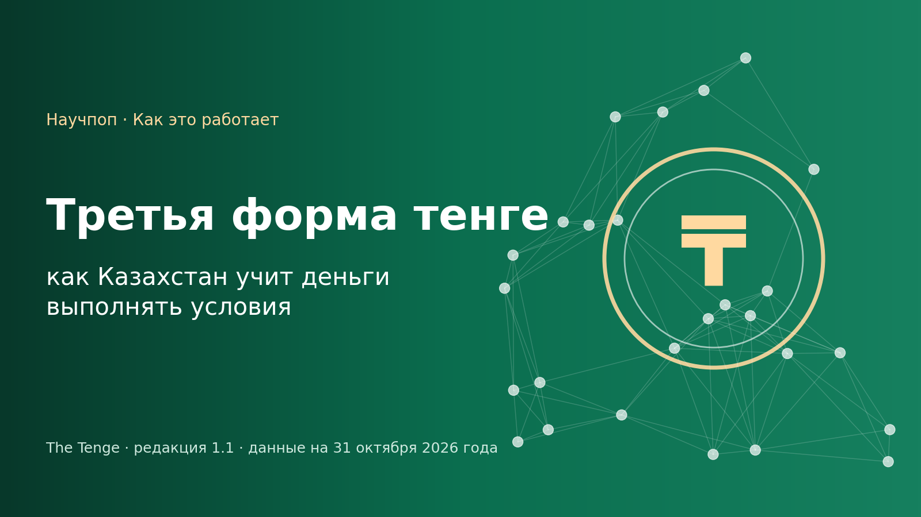

Третья форма тенге
как Казахстан учит деньги выполнять условия
Формат: «Как это работает» · Тема: «Финансы» · Метка: «Научпоп»
Редакция The Tenge (the-tenge.kz)
Редакция 1.1 · 31 октября 2026 года
Материал подготовлен редакцией с использованием инструментов искусственного интеллекта; каждая цифра сверена с источником, сомнительные исключены. Значок вида [Ф-078] отсылает к реестру фактов в приложении.
Оглавление
Коротко 4
Три формы одних денег 5
Две формы, которые мы знали 5
Третья форма 5
С чем цифровой тенге легко спутать 6
Как проект дошёл до закона 7
От эксперимента к эксплуатации 7
Закон и правила 7
Что получилось по срокам 8
Как устроена машина 10
Два этажа 10
Что внутри 11
Какие тут риски 11
Деньги, которые читают условия 12
Маркировка: конверт с надписью 12
Холдирование: деньги, ждущие события 12
Цифровой НДС: налог, который не потеряешься 12
Главный подвох 13
Что показали пилоты 14
2022: работает ли вообще 14
2023: нужно ли это людям 14
2024–2025: нужно ли это государству 14
Сколько это на самом деле 15
Чему научили пилоты 16
Закон и правила: что можно и нельзя 17
Лестница норм 17
Что закон говорит о самих деньгах 17
Вопросы, которые задают чаще всего 17
Где обязательность 18
Цена вопроса: тарифы, проценты и спрос 19
Сколько берёт платформа 19
Почему на деньги не начисляют проценты 20
А нужен ли розничный спрос 20
Как с этим справляются другие 21
Китай: масштаб и поворот к процентам 21
Россия: обязанность вместо выбора 21
Европа: сначала закон 21
Япония и Нигерия: две осторожности 21
Международные расчёты 22
Что отсюда следует 22
Что может пойти не так и чего мы пока не знаем 23
Риски 23
Чего мы не знаем 24
Что дальше: три сценария 25
Три траектории 25
Арифметика цели 25
За чем следить 26
Как мы проверяли факты 27
Реестр фактов 27
Источники 27
Как подготовлен материал 27
Приложение. Реестр фактов 28
Словарь терминов 36
История версий 37
Список использованных источников 38

Коротко
Коротко
- Цифровой тенге — третья форма той же национальной валюты наряду с наличными и безналичными деньгами. С 18 июля 2026 года он законное платёжное средство, а выпускать его вправе только Национальный Банк [Ф-019] [Ф-020].
- Его особенность — не скорость и не «цифровость», а программируемость: деньги можно снабдить условиями, и они сами проверят, на что их тратят [Ф-006].
- Пока это инструмент в первую очередь государства: к концу 2025 года выпущено 336,6 млрд цифровых тенге, и лишь 265 цифровых счетов [Ф-102]. Для обычных людей проект пока почти незаметен: платформа в основном обслуживает платежи государства.
- В 2026 году у проекта появились закон, правила, тарифы и обязательность для части бюджетных расходов [Ф-054] [Ф-078] [Ф-087]. Нацбанк заявил, что хочет довести охват до 2 трлн тенге за год [Ф-088].
- Главный вопрос — не техника, а данные: платформа исполняет то, что ей сообщили государственные базы, а их качество определит, будут ли эти деньги честнее обычных.
Что это значит для вас
- Если вы обычный клиент банка. Вас никто не обязывает переходить на цифровой тенге; для граждан закон такой обязанности не устанавливает [Ф-103]. Открыть цифровой счёт можно бесплатно, а цифровой тенге равен одному обычному тенге [Ф-024].
- Если вы подрядчик или поставщик государства. Для платежей свыше 100 млн тенге по перечню статей вы, скорее всего, столкнётесь с цифровым тенге уже в 2026–2027 годах [Ф-085] [Ф-087]. Стоит проверить, умеет ли ваш банк с ним работать.
- Если вы бухгалтер или финансовый директор. Цифровой НДС и маркированные деньги потребуют сквозных идентификаторов в учётных системах [Ф-010] [Ф-086].
Как читать этот материал. У каждой цифры рядом стоит значок вида Ф-078: нажмите на него, и откроется карточка с источником. Цвет значка показывает степень уверенности: зелёный — первичный документ (закон, отчёт НПК, страница оператора), янтарный — пересказ в прессе официального заявления, серый — расчёт редакции. Всё, что не удалось подтвердить, в текст не попало; эти вопросы собраны в главе «Чего мы не знаем».

Три формы одних денег
Начнём с вопроса, на который, как ни странно, не все умеют ответить сразу: что такое деньги? Бумажная купюра в 10 000 тенге стоит себестоимости бумаги и краски, то есть почти ничего. Деньгами её делают две вещи: закон, который велит принимать её в уплату, и доверие к тому, кто её выпустил. Экономисты называют такие деньги фиатными, от латинского fiat — «пусть будет»: пусть это будет деньгами, потому что так постановлено.
Слово «тенге» ведёт нас в ту же сторону. Оно тюркского корня, и, по Фасмеру, от того же тюркского täŋkä («монета, деньги») происходит и русское «деньги». Когда Национальный Банк называет новую форму валюты «цифровым тенге», в названии нет ничего чужеродного: речь не о новой единице, а о новом обличье знакомой.

Две формы, которые мы знали
До 2026 года в Казахстане существовали две формы тенге. Первая — наличные: банкноты и монеты. Это прямое обязательство Национального Банка: он выпускает их и отвечает за них. Вторая — безналичные деньги: цифры на вашем счёте в банке. Это уже обязательство банка перед вами: если банк закроется, вашу сумму должен вернуть он, а не Нацбанк.
Заметим, что обе формы давно перемешаны: вы переводите деньги со счёта на карту, снимаете наличные, платите телефоном, и вам всё равно, в какой форме они сейчас находятся. Это возможно именно потому, что одна денежная единица во всех формах равна одной и той же сумме.

Третья форма
Цифровой тенге устроен как гибрид. Он, как безналичные деньги, существует в виде записи, а не бумаги. Но он, как наличные, есть прямое обязательство Национального Банка. Закон 2026 года определяет его так: цифровая форма национальной валюты Республики Казахстан и законное платёжное средство; выпускать и погашать его вправе исключительно Национальный Банк [Ф-020].
Этот гибрид принято называть цифровой валютой центрального банка, сокращённо ЦВЦБ (по-английски CBDC). В названии три слова, и каждое несёт смысл. «Валюта» — потому что это денежная единица государства, а не актив. «Центрального банка» — потому что выпускает её один публичный эмитент. «Цифровая» — слово с занятной родословной: русская «цифра» через латинское cifra восходит к арабскому ṣifr, «пустота, ноль». Исходно это слово означало именно ноль, ту самую точку опоры, на которой держится вся позиционная запись чисел, а затем и двоичная логика компьютеров.
Свойство | Наличные | Безналичные | Цифровой тенге
Чьё обязательство | Национального Банка | банка, где открыт счёт | Национального Банка
Где живёт | в кошельке, кассе, сейфе | запись на счёте в банке | цифровой счёт в банке, токены
Как выглядит | банкноты и монеты | цифры в банковском приложении | токен с признаками условий
Без интернета | да, всегда | нет: нужна связь с банком | правила допускают хранение на внешних носителях
Условия внутри денег | нет | нет: контроль после платежа | можно: маркировка и холдирование
Таблица. Три формы тенге [Ф-020] [Ф-084] [Ф-006]

С чем цифровой тенге легко спутать
Вокруг цифровых денег много путаницы, поэтому проведём границы.
Он не криптовалюта. У биткоина нет должника: никто не обязан выкупить его по какой-то цене, доверие держится на математике и ожиданиях участников. У цифрового тенге должник есть, и это Нацбанк. Сеть закрытая: эмиссия централизованная, а участников реестра допускает централизованное решение [Ф-104]; майнинга здесь нет.
Он не электронные деньги. Электронные деньги — это обязательство частной или государственной компании перед владельцем, привязанное к остатку на её счетах: по сути, право требования. До закона 2026 года цифровой тенге в пилотах формально проходил именно как электронные деньги, потому что другой правовой формы не существовало; итоговый доклад оператора прямо называет это ограничением и объясняет, почему потребовался закон [Ф-012].
Он не стейблкоин. Стейблкоин (англ. stable coin, «устойчивая монета») — цифровой актив, привязанный к валюте и обеспеченный резервом частного эмитента. Это отдельная история: правила для таких активов Нацбанк утвердил в апреле 2026 года отдельным постановлением [Ф-056].
Итак, цифровой тенге — те же деньги, только в новой, программируемой оболочке и без посредника-должника. Но зачем она нужна? Чтобы ответить, вернёмся на шесть лет назад.

Как проект дошёл до закона
В ноябре 2020 года, когда мир сидел по домам из-за пандемии, Национальный Банк объявил исследовательский проект по цифровой валюте [Ф-044]. Мотивы названы в тех самых докладах: ускоренное развитие небанковских платёжных платформ, опасение за денежный суверенитет и необходимость цифровизации платёжных инструментов [Ф-110]. Заметим, что тогда никто не обещал выпуск: решение ещё не было принято.
Проект двигался методично, почти как лабораторный эксперимент. В мае 2021 года был опубликован доклад для публичного обсуждения, а через неделю в онлайн-дискуссии участвовали более 150 человек из банков, ведомств и бизнеса [Ф-044]. С июня 2021 года работал первый пилот [Ф-080], в декабре вышел доклад о его итогах [Ф-053]. Летом 2022 года Нацбанк опубликовал «модель принятия решения»: список вопросов и критериев, по которым будет решено, нужен ли цифровой тенге вообще [Ф-053]. В октябре 2022 года платформу проверили на реальных людях и предприятиях, а 15 декабря 2022 года вышел итоговый доклад и было принято решение внедрять цифровой тенге поэтапно, в три фазы до конца 2025 года [Ф-039] [Ф-052].

От эксперимента к эксплуатации
Дальше проект перешёл из ведения Нацбанка в руки специально созданной компании. Акционерное общество «Национальная платёжная корпорация» (НПК) образовано в сентябре 2023 года и стало оператором платформы [Ф-061]. 15 ноября 2023 года началась опытно-промышленная эксплуатация: слово «опытно» означает, что система уже работает с настоящими деньгами, но на ограниченном круге участников [Ф-039].
В 2024–2025 годах акцент сместился. Сначала проект целил в розницу: карты, переводы, оплату в магазинах. По нашей оценке, это оказалось трудным путём: в стране, где около 87% платежей уже безналичные [Ф-003], человеку непросто объяснить, зачем ему ещё одна форма денег. Зато там, где важно проследить путь денег, у цифрового тенге появилось преимущество. Так проект стал инструментом платежей с участием государства: в июле 2025 года на совещании у Премьер-министра было поручено перевести в этот формат не менее 100 крупных проектов, финансируемых из Национального фонда и бюджета [Ф-096].

Закон и правила
Следующий шаг был юридическим. До 2026 года у цифрового тенге не было собственного статуса: он существовал на пилотной площадке, оформленный по правилам электронных денег. 16 января 2026 года были подписаны законы, закрепившие его как третью форму национальной валюты; нормы о цифровом тенге вступили в силу 18 июля 2026 года [Ф-018] [Ф-019]. Через день заработали Правила выпуска, обращения и погашения, утверждённые постановлением Нацбанка № 42 [Ф-054].
Дата | Событие | Что произошло | Тип
11.2020 | Нацбанк объявил исследовательский проект | Начало работы над цифровой валютой; решение о выпуске ещё не принято. [Ф-044] | решение
05.2021 | Доклад для публичного обсуждения | 5 мая опубликован доклад, 12 мая онлайн-обсуждение с участием более 150 человек. [Ф-044] | решение
06.2021 | Старт первого пилота | Прототип платформы и первые сценарии с участием банков. [Ф-080] | пилот
12.2021 | Доклад об итогах пилота | Подтверждена техническая реализуемость концепции. [Ф-053] | пилот
06.2022 | Запуск Digital Tenge Hub | Площадка для обсуждения с рынком, экспертами и ведомствами. [Ф-080] | решение
07.2022 | Модель принятия решения | Нацбанк публикует критерии, по которым решит, нужен ли цифровой тенге. [Ф-053] | решение
10.2022 | Пилот с реальными людьми | Закрытый контур: 200 человек и четыре предприятия. [Ф-043] | пилот
12.2022 | Решение о поэтапном внедрении | Три фазы до конца 2025 года. [Ф-039] [Ф-052] | решение
09.2023 | Создана НПК | Национальная платёжная корпорация становится оператором платформы. [Ф-061] | решение
11.2023 | Опытно-промышленная эксплуатация | 15 ноября: платформа начинает работу с реальными деньгами на ограниченном круге участников. [Ф-039] | пилот
06.2024 | МВФ о проекте | Блог МВФ называет Казахстан наиболее продвинутой страной региона по цифровой валюте. [Ф-099] | мир
07.2024 | Меморандум с Народным банком Китая | Сотрудничество по цифровым валютам. [Ф-063] | мир
07.2025 | Поручение Премьер-министра | Перевести в цифровой тенге не менее 100 крупных проектов; названо 257,5 млрд выпущенных тенге. [Ф-096] | решение
12.2025 | Восемь сценариев и 336,6 млрд | К концу года на платформе работают восемь пилотных сценариев. [Ф-007] [Ф-102] | пилот
01.2026 | Подписаны законы | 16 января: цифровой тенге закрепляется как третья форма национальной валюты. [Ф-018] | закон
02.2026 | Цифровой НДС в госзакупках | 2 февраля стартует пилот, участие добровольное. [Ф-086] | пилот
04.2026 | Правила Нацбанка | 10 апреля — правила для стейблкоинов, 29 апреля — Правила № 42 о выпуске, обращении и погашении. [Ф-056] [Ф-054] | закон
06.2026 | Пилот Минфина | Приказ от 8 июня; с 27 июня платежи свыше 100 млн тенге по перечню статей идут в цифровом тенге. [Ф-085] | закон
07.2026 | Цифровой тенге — законное платёжное средство | 18 июля вступают в силу нормы закона, 19 июля — Правила Нацбанка. [Ф-019] [Ф-054] | закон
08.2026 | Договорённость с Китаем о пилоте | Расчёты в цифровом тенге и цифровом юане: пока договорённость, не платежи. [Ф-090] | мир
09.2026 | Тарифы и цель в 2 трлн | 6 сентября введены тарифы платформы; 11 сентября Нацбанк назвал цель в 2 трлн тенге за 12 месяцев. [Ф-078] [Ф-088] | решение
09.2026 | Цифровой рубль в массовом обращении | 1 сентября в России (для сравнения). [Ф-074] | мир
10.2026 | Перечень бюджетных расходов и девять банков | 23 октября принято постановление Правительства (в силе с 30 октября); на 27 октября в проекте участвуют девять банков. [Ф-087] [Ф-081] | закон
Таблица. Хронология проекта, 2020–2026

Что получилось по срокам
План 2022 года обещал «промышленную эксплуатацию до конца 2025 года». Технологически к этому сроку платформа была готова; юридически она обзавелась статусом только в июле 2026 года; по масштабу использования проект ещё далёк от массового. Это обычная судьба нового платёжного инструмента: самое трудное — не построить, а заставить пользоваться.
Но прежде чем говорить о масштабе, разберёмся, как эта машина устроена.

Как устроена машина
Представьте две схемы расчёта. В первой вы идёте в кассу и протягиваете купюру: передаётся не запись о долге, а сама вещь. Во второй вы говорите банку «переведи», и банк уменьшает цифру на вашем счёте и увеличивает цифру на счёте продавца: передаются не деньги, а изменения записей. Экономисты называют первую модель token-based, вторую — account-based.
Цифровой тенге построен по первой схеме, только вещь у него цифровая. Это токен: слово пришло из древнеанглийского tācen, «знак, примета», и его английский потомок token знаком нам по жетону для метро. Жетон сам по себе ничего не стоит, но даёт право на услугу. Цифровой токен — запись, которая несёт в себе указание на сумму и подтверждается криптографически.

Два этажа
Устройство системы называют двухуровневым. На первом этаже стоит Национальный Банк: он выпускает и погашает цифровые тенге. На втором — банки и другие поставщики услуг, которые работают с вами: открывают счета, проверяют личность, принимают платежи. Нацбанк предоставляет инфраструктуру, а конечные сервисы оказывают участники рынка [Ф-104]. Закон 2026 года закрепил это как норму: банки, предлагающие мобильные приложения, обязаны использовать компоненты национальной цифровой финансовой инфраструктуры для операций с цифровым тенге [Ф-022].
Сегодня список банков-участников на сайте оператора включает девять названий: Народный банк Казахстана, Банк Развития Казахстана, БиЭнКей, Forte Bank, Bank RBK, Евразийский банк, Банк ЦентрКредит, Alatau City Bank и «Казпочта» [Ф-081].
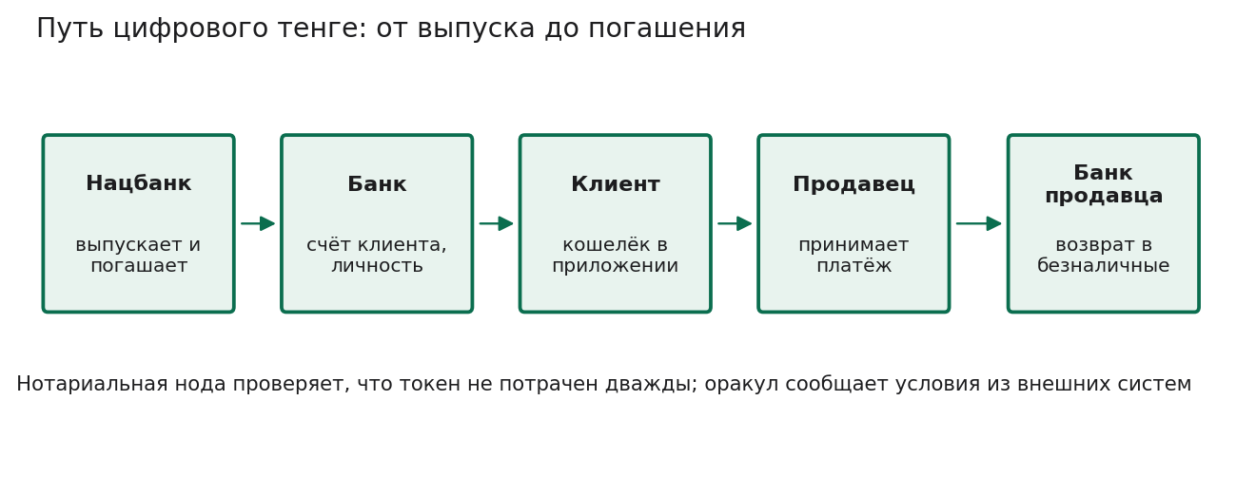
Путь цифрового тенге: от выпуска до погашения
- Выпуск. Клиент через банк просит выпустить цифровые тенге и вносит равную сумму обычных денег. Нацбанк — единственный эмитент: он выпускает токены в обмен на эту сумму. [Ф-020]
- Цифровой счёт. Токены оказываются на цифровом счёте клиента. В приложении банка он выглядит как обычный кошелёк; открыть счёт можно бесплатно. [Ф-024]
- Платёж. Клиент платит продавцу: по QR-коду, NFC или номеру. Нотариальная нода проверяет, что токен ещё не потрачен, но не видит, кто и кому платит. [Ф-106]
- Условия. Если токены маркированы, платёж пройдёт только к разрешённому получателю. Если они захолдированы, ждут события, о котором сообщит оракул. [Ф-006] [Ф-106]
- Погашение. Продавец возвращает цифровые тенге в обычные: Нацбанк погашает токены, банк зачисляет сумму на банковский счёт. Наличные можно получить уже с банковского счёта. [Ф-020]

Что внутри
В основе платформы лежит технология распределённых реестров. Реестр — это книга записей; «распределённый» значит, что копии книги хранятся у нескольких участников и синхронизируются по правилам. Блокчейн — частный случай такой книги: записи сложены в блоки, скреплённые в цепочку. Но казахстанская платформа — не публичный блокчейн вроде биткоина, а закрытая сеть известных участников. Она работает на платформе Corda: её выбрали, в том числе, по причинам безопасности и приватности, потому что платформа позволяет управлять анонимностью, конфиденциальностью и отслеживаемостью операций [Ф-105].
В сети есть несколько типов узлов, и два из них стоит запомнить, потому что на них держится всё остальное.
Нотариальная нода. Название заимствовано из юриспруденции: нотариус удостоверяет факт, не вникая в содержание документа. Так и здесь: узел проверяет, что токен ещё не был потрачен дважды, но не видит, кто, кому и за что платит [Ф-106]. Защита от «двойной траты» — старейшая проблема цифровых денег: файл ведь можно скопировать, а деньги нельзя.
Нода-оракул. Слово пришло из латыни: oraculum — «прорицалище, изречение», от orare, «говорить, молить». В блокчейн-технике оракулом называют службу, которая сообщает программе факты из внешнего мира: счёт выставлен, груз доставлен, животное переоформлено. Сам реестр слеп к реальности, и ему нужен вестник. Оператор подчёркивает: оракул сам источником данных не служит, он лишь запрашивает и передаёт их [Ф-106].

Какие тут риски
Авторы White Paper 2022 года честно перечислили технологические риски: на рынке не было готового решения, полностью отвечающего задаче и уже работающего в какой-либо стране; выбор платформы конкретного поставщика создаёт зависимость; закрытые тесты показали допустимую производительность, но её надо проверять в условиях, близких к реальным [Ф-108]. Опубликованных показателей нагрузки (сколько операций в секунду выдержит система) в открытых материалах нет, и об этом надо помнить, читая обещания «масштабирования».
Теперь о главном свойстве, ради которого всё затевалось: умении денег читать условия.

Деньги, которые читают условия
Обычные деньги слепы к назначению. Если государство перевело подрядчику 10 млрд тенге на строительство дороги, ничто в самих деньгах не мешает потратить их на что угодно: контроль идёт отдельно, после платежа, по отчётам и проверкам. Цифровой тенге позволяет сместить контроль внутрь: условие записано в самой монете.
Это свойство называют программируемостью. В отчётах оператора оно сведено к двум приёмам, которые стоит разобрать по очереди [Ф-006].

Маркировка: конверт с надписью
Представьте конверт с деньгами, на котором написано: «только для оплаты материалов у такого-то поставщика». Нарушить надпись нельзя: другой получатель просто не сможет принять деньги. Это маркировка: слово пришло из немецкого markieren («отмечать») через французское marque («знак»). Закон определяет её как присвоение цифровому тенге уникальных знаков для последующей идентификации [Ф-023].
На практике цепочка выглядит так: заказчик перечисляет деньги генподрядчику; генподрядчик может заплатить только своему субподрядчику; тот — только своему поставщику. По признанию оператора, надёжно отследить удаётся до двух-трёх звеньев [Ф-009]. Дальше цепочка теряется: слишком много участников, слишком много исключений.
Пример (глубина маркировки — 2 звена). Генподрядчик пытается потратить 10 млн условных единиц:
Получатель | Результат
Свой субподрядчик | разрешено
Поставщик субподрядчика | разрешено
Поставщик поставщика | заблокировано: третий уровень вне глубины
Посторонняя компания | заблокировано: нет в параметрах маркировки
Вывод из системы | ограничен параметрами маркировки
Практически надёжно отследить удаётся 2–3 звена цепочки [Ф-009] [Ф-023]

Холдирование: деньги, ждущие события
Знакомый нам «холд» на карте означает, что сумма заблокирована, но ещё не списана. Слово пришло из английского hold — «держать». В цифровом тенге холдирование строже: деньги блокируются на счёте плательщика и не уходят получателю, пока не наступит событие, подтверждённое внешним источником. Так работали займы «Ауыл аманаты»: деньги лежали заблокированными, пока в государственной системе идентификации животных не появлялась запись о переходе скота к заёмщику. По итогам сценария выдано 12 займов на 287 голов [Ф-008].

Цифровой НДС: налог, который не потеряешься
Самый наглядный пример — налог на добавленную стоимость. Обычно поставщик получает деньги с НДС, потом сам платит налог государству; цепочка проверяется постфактум. В цифровом сценарии часть платежа, равная налогу, сразу получает «налоговую» метку. Эти токены нельзя потратить на что-то иное: они либо идут следующему поставщику по цепочке в счёт зачёта, либо поступают в бюджет. Токены НДС не имеют срока действия и становятся обычными только после перечисления налога органам государственных доходов [Ф-010]. С 2 февраля 2026 года идёт пилот такого сценария в госзакупках, участие добровольное [Ф-086].
Условный пример при ставке 12% (ставка произвольная): закупка у поставщика на 1 000, продажа покупателю на 1 500.
Шаг | Обычные токены | Токены НДС
Покупатель платит вам | 1 500 | 180
Вы платите своему поставщику | 1 000 | 120
Вы отправляете в бюджет | — | 60
Налоговые токены нельзя потратить на другое: они либо идут следующему звену в зачёт, либо в бюджет [Ф-010]

Главный подвох
Всё это работает, пока у платформы есть правдивые данные о внешнем мире. Если счёт-фактура зарегистрирован ошибочно, оракул передаст ошибку в смарт-контракт, и платёж пройдёт «правильно» на основании неверных данных. Смарт-контракт — вообще название обманчивое: это не договор в юридическом смысле, а программа-исполнитель. Юридическую силу ему придают закон и договор; код лишь автоматизирует исполнение.
Итоговый доклад оператора по этому поводу формулирует жёстко: без надёжных источников данных любой технологический контроль становится формальностью [Ф-013]. Эту мысль стоит держать в голове при чтении следующей главы: пилоты проверяли не столько технику, сколько способность государства поставлять правдивые данные.

Что показали пилоты
Любую новую технологию лучше всего проверять не на презентациях, а на людях. У проекта было три таких проверки, и каждая отвечала на свой вопрос.

2022: работает ли вообще
В октябре 2022 года платформу впервые испытали на реальных потребителях и торгово-сервисных предприятиях: в закрытом контуре участвовали 200 человек и четыре предприятия [Ф-043]. Проверяли весь жизненный цикл денег: выпуск, перевод, оплату, погашение. Это был ответ на вопрос «заработает ли».

2023: нужно ли это людям
В ноябре 2023 года началась опытно-промышленная эксплуатация с двумя сценариями. В первом, «цифровые ваучеры», школьники одной из школ Алматы получали бесплатное питание через цифровой тенге: проведено 7 492 транзакции, все успешно [Ф-034] [Ф-080]. Во втором четыре банка выпустили карты, привязанные к цифровому счёту: 1 714 операций при среднем чеке 3 779 цифровых тенге [Ф-035].
Участников спросили, что получилось. Оплата картой в магазине прошла успешно у всех, онлайн-покупки удались в 87% случаев, снять деньги в банкомате — в 82%: сбои были там, где банкомат принадлежал другому банку. 98% участников готовы продолжать [Ф-036]. А самой привлекательной дополнительной возможностью назвали оплату без интернета: 83%; за ней шли трансграничные платежи (67%), программируемые платежи (53%) и смарт-контракты (50%) [Ф-037].
Уточним: опрашивали тех, кого отобрал сам оператор, поэтому результат говорит о ценности функции для испытателей, но не о массовом спросе.

2024–2025: нужно ли это государству
Дальше фокус сместился. К концу 2025 года сценариев стало восемь: финансирование строительства из Национального фонда, инвестиционные субсидии, микрокредиты на скот, ремонт дорог, цифровой НДС, финансирование футбольных клубов, закупки самого Нацбанка и кредитование по программам фонда «Даму» [Ф-007]. Самый заметный из них — финансирование проектов Национального фонда: вторые железнодорожные пути «Достык — Мойынты» и газопровод «Талдыкорган — Ушарал» длиной 302,4 км, который должен дать газ 66 населённым пунктам [Ф-097].
В июле 2025 года на совещании у Премьер-министра было поручено перевести в цифровой формат не менее 100 крупных проектов; в числе названных результатов фигурировало сокращение срока возврата НДС с 75 до 5 рабочих дней [Ф-096]. Это заявление участников совещания, а не измеренный независимо результат, и мы приводим его именно с такой оговоркой.

Сколько это на самом деле
Теперь о масштабе. Вот три точки на шкале выпуска цифровых тенге: 257,5 млрд тенге на июль 2025 года [Ф-096], 336,6 млрд на конец 2025 года [Ф-102], порядка 340 млрд в июне 2026 года [Ф-088]. Минфин назвал в конце июля ту же цифру — 340 млрд [Ф-089].
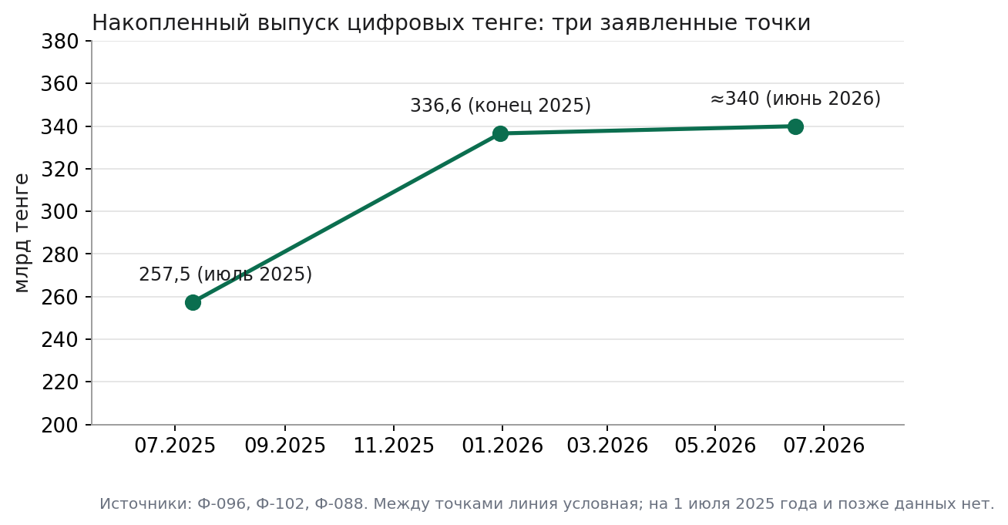
Накопленный выпуск цифровых тенге: заявленные точки
Можно прикинуть темп. С июля по декабрь 2025 года выпуск вырос примерно на 79 млрд, то есть около 14 млрд в месяц. А в первой половине 2026 года, в пределах точности заявлений, рост почти остановился: проект ждал закона и правил. Это расчёт редакции по двум заявленным точкам, а не данные оператора.
Чтобы почувствовать масштаб, сравним с обычными безналичными платежами. По итогам 2024 года в РК доля безналичных операций составила около 87%, прошло 12,8 млрд операций на 166,1 трлн тенге [Ф-003]. Выпущенные цифровые тенге — это около 0,2% от годового безналичного оборота: оценка редакции, потому что сравниваем накопленный выпуск за два с лишним года с оборотом за один 2024 год. Как ориентир порядка величин — достаточно.
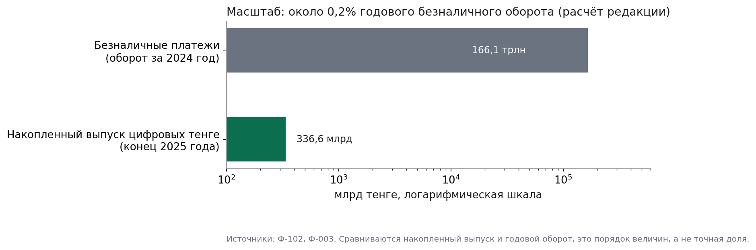
Масштаб: выпуск и безналичный оборот
И ещё одна честная оговорка. В публикациях оператора встречаются разные оценки числа проведённых операций: на сайте НПК сказано «свыше тысячи транзакций» по пилотным сценариям, а в итоговом докладе приводится иная, существенно большая цифра за всё время работы платформы. Мы не знаем, как именно считали, и поэтому ни одну из них в расчёты не берём.

Чему научили пилоты
Итоговый доклад оператора формулирует выводы в семи пунктах [Ф-013]. Пересказывая их проще:
- Цифровой тенге не волшебная палочка. Он не устраняет причины нецелевых расходов, а помогает там, где процессы уже прозрачны.
- Программируемость стоит ровно столько, сколько стоят данные, на которые она опирается.
- Сначала правила, потом технология: порядок нарушать нельзя.
- Эффект даёт контроль в реальном времени, а не отчёт постфактум.
- Банкам и бизнесу нужны стимулы: рынок примет только то, что выгодно ему.
- Малые пилоты дешевле крупных ошибок.
- Вовлекать ведомства и определять правовой статус нужно с самого начала.
Заметим, как мало здесь «технологии» и как много «данных, правил и людей». Это и есть главный итог: цифровой тенге оказался проектом не столько о деньгах, сколько об устройстве государственного учёта.

Закон и правила: что можно и нельзя
Закон — скучная часть истории, но именно он решает, кто и чем рискует. Поэтому разберём его по порядку.

Лестница норм
На вершине — закон. 16 января 2026 года подписаны законы, закрепившие цифровой тенге, и среди них закон № 259-VIII, дополнивший Закон «О платежах и платёжных системах» главой «Цифровой тенге» [Ф-018] [Ф-019]. Нормы о цифровом тенге вступили в силу 18 июля 2026 года, то есть через шесть месяцев после опубликования. Ниже закона — правила Национального Банка: постановление № 42, зарегистрированное в Минюсте 30 апреля 2026 года, действует с 19 июля [Ф-054] [Ф-084]. Ещё ниже — акты о бюджете: приказ Минфина от 8 июня 2026 года о пилоте применения цифрового тенге при исполнении бюджета [Ф-085] и постановление Правительства от 23 октября 2026 года с перечнем расходов, вступившее в силу 30 октября [Ф-087].
Ступень | Суть
Закон № 259-VIII (16.01.2026) | Определил цифровой тенге; нормы в силе с 18.07.2026 [Ф-019] [Ф-020]
Правила Нацбанка № 42 | Выпуск, обращение, погашение; в силе с 19.07.2026 [Ф-054] [Ф-084]
Приказ Минфина № 375 (08.06.2026) | Пилот в бюджетном процессе: платежи свыше 100 млн тенге [Ф-085]
Постановление Правительства (23.10.2026) | Перечень расходов бюджета в цифровом тенге; в силе с 30.10.2026 [Ф-087]
Тарифы НПК (с 06.09.2026) | 135 тенге за документ, минимум 20 000 тенге в месяц [Ф-078]

Что закон говорит о самих деньгах
Определение и исключительность выпуска мы уже видели [Ф-020]. Добавим подробности. Выпуск идёт в обмен на деньги владельца цифрового счёта, а погашение — переводом равной суммы на его банковский счёт. Из этого следует практическое правило: обменять цифровой тенге на наличные напрямую нельзя, сначала деньги возвращаются на банковский счёт. Участниками платформы могут быть банки, депозитарий, Казначейство и другие организации, которых определит Нацбанк [Ф-021]. Банки, у которых есть мобильные приложения, обязаны подключиться к инфраструктуре [Ф-022].

Вопросы, которые задают чаще всего
Обязан ли я пользоваться цифровым тенге? Нет. Для граждан закон такой обязанности не устанавливает. Обязательность введена только для части государственных расходов: платит государство, а подрядчик, получающий бюджетные деньги, форму расчётов выбрать не вправе. [Ф-103] [Ф-085]
Можно ли обменять цифровой тенге на наличные? Напрямую нет. Погашение идёт переводом равной суммы на банковский счёт владельца, а наличные можно получить уже с банковского счёта в обычном порядке. [Ф-020]
Сколько стоит открыть счёт и погасить деньги? Открытие цифрового счёта и погашение цифровых тенге бесплатны. Банки вправе брать комиссию за обслуживание операций, предельные размеры которой устанавливают правила Нацбанка; сами эти пределы мы в открытых материалах не нашли. [Ф-024]
Начисляются ли проценты на остаток? Нет, сберегательный режим правилами не предусмотрен. Нацбанк объяснял это риском «цифрового бегства». [Ф-084] [Ф-109]
Сколько цифровых счетов можно иметь? У одного пользователя может быть не более одного цифрового счёта. [Ф-084]
Можно ли хранить деньги без интернета? Правила позволяют хранить цифровые тенге на внешних электронных носителях. Как это работает на практике для обычного человека, в открытых материалах не раскрыто. [Ф-084]
Что будет, если мой банк лишится лицензии? Операции по счёту приостанавливаются; участник, прекращающий деятельность, уведомляет владельцев за 30 календарных дней, а владелец в течение 10 рабочих дней подаёт заявление другому участнику, после чего ключи переносятся. Подробности работы этого механизма на практике пока не проверены. [Ф-084]
Могут ли мошенники использовать цифровой тенге? Уже пытаются: в марте 2026 года Нацбанк предупредил о фишинговой рекламе «государственного инвестиционного проекта». Цифровой тенге не инвестиционный инструмент и не предназначен для получения прибыли. [Ф-098]
Кто может быть участником платформы? Банки, организации с отдельными банковскими операциями, центральный депозитарий, Казначейство и другие организации, которых определит Нацбанк. На 27 октября 2026 года сайт оператора называет девять банков-участников. [Ф-021] [Ф-081]

Где обязательность
Единственное место, где цифровой тенге перестал быть выбором, — бюджетные платежи. Минфин ввёл пилот: если платёж превышает 100 млн тенге и относится к перечню статей (лекарства, топливо, дороги, строительство, часть бюджетных кредитов, гранты на науку), он проходит в цифровом тенге, а каждому платежу присваивается сквозной идентификатор [Ф-085]. Постановление Правительства, вступившее в силу в конце октября, расширило перечень [Ф-087].
Важная деталь: обязанность касается плательщика, то есть государства, но на практике затрагивает и получателей. Подрядчик, который хочет получать бюджетные деньги, не сможет отказаться от этой формы расчётов. Для гражданина выбор остаётся свободным [Ф-103], а для поставщика государства он превращается в условие допуска к заказу.
И здесь пора поговорить о цене: сколько стоит пользоваться этой формой денег?

Цена вопроса: тарифы, проценты и спрос
Любая платёжная инфраструктура кому-то стоит денег. Цифровой тенге — не исключение, и с сентября 2026 года у него есть прейскурант.

Сколько берёт платформа
Оператор, НПК, берёт с участников платформы плату за обработку документов. Тарифы, утверждённые решением его совета директоров, действуют с 6 сентября 2026 года и указаны без НДС. Главное: 135 тенге за обработку одного платёжного документа, причём независимо от суммы и от того, есть ли у денег маркировка; столько же стоит создание смарт-контракта. Бесплатны: выпуск и погашение, открытие и закрытие счёта, выписки, снятие маркировки и перенос ключей при смене банка. У каждого участника есть ежемесячный минимум 20 000 тенге. Государственным органам услуги предоставляются безвозмездно. До 6 сентября действовал переходный тариф — 100 тенге в месяц, а хранение пары криптографических ключей в аппаратном модуле стоит 5 000 тенге в год [Ф-078] [Ф-079].
Что это значит на деле? Посчитаем вместе.
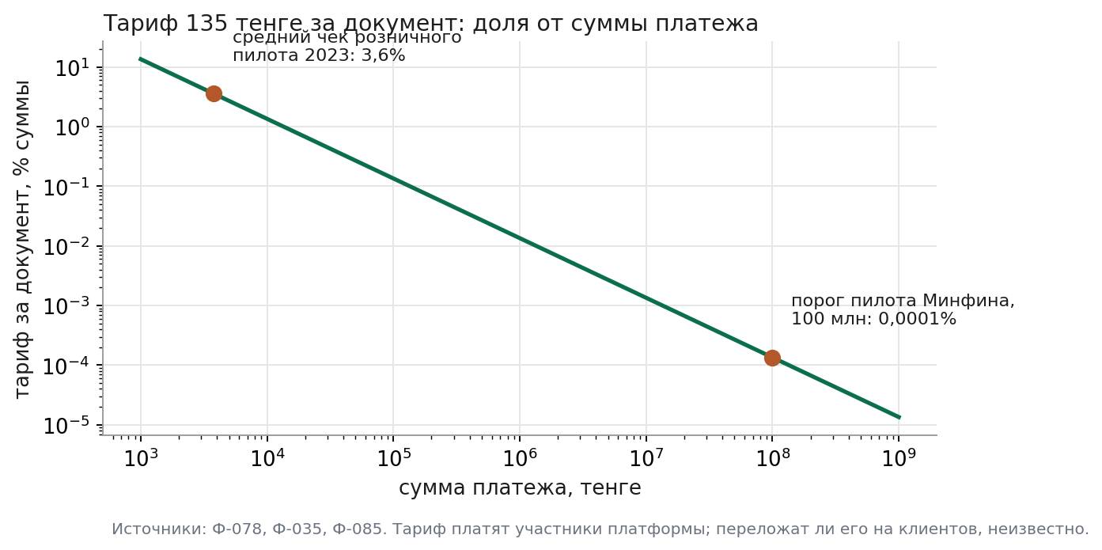
Тариф 135 тенге за документ: доля от суммы платежа
Сумма платежа | Тариф за документ, % суммы
3 779 тенге (средний чек пилота 2023) | около 3,6%
100 000 тенге | 0,135%
100 млн тенге (порог пилота Минфина) | около 0,0001%
Минимум 20 000 тенге в месяц соответствует примерно 148 документам [Ф-078]
Плата фиксированная, а не процентная. Для платежа в 100 млн тенге 135 тенге — пыль: порядка 0,0001%. Для покупки на 3 779 тенге (это средний чек розничного пилота 2023 года [Ф-035]) та же плата составила бы около 3,6% суммы, то есть заметную долю чека. Оговорка: тариф платят банки и другие участники платформы, а не клиенты; перекладывать ли его на людей и в каком размере — решают банки в пределах правил Нацбанка, и эти пределы мы в открытых материалах не нашли. Но вывод напрашивается: такая тарифная конструкция выгодна крупным платежам государства и невыгодна мелким покупкам. Если банки передадут тариф клиентам, и без того слабый розничный интерес станет ещё слабее.
Минимум в 20 000 тенге в месяц тоже имеет смысл: он соответствует примерно 148 документам по 135 тенге. Участник, который проводит меньше, всё равно платит минимум, то есть для банка, подключённого «на всякий случай», это плата за право быть в системе.

Почему на деньги не начисляют проценты
Это решение принято сознательно, и объяснение у него экономическое. Если бы по цифровому тенге платили проценты, люди могли бы массово перекладывать сбережения с банковских счетов в цифровую валюту центрального банка: она надёжнее, потому что это прямое обязательство Нацбанка. Банки тогда остались бы без части вкладов, а вместе с ними без ресурса для кредитов. Это явление назвали «цифровым бегством» (по аналогии с bank run, «набегом на банк»). Нацбанк писал об этом ещё в 2021 году [Ф-109], а правила 2026 года подтвердили: сберегательный режим не предусмотрен [Ф-084].
Но решение не очевидно. С 1 января 2026 года Китай, наоборот, разрешил банкам начислять проценты на остатки цифровых юаней, чтобы подтолкнуть людей к использованию [Ф-073]. Поэтому вопрос «со ставкой или без» для Казахстана не закрыт навсегда, а зависит от того, что покажет опыт других стран.

А нужен ли розничный спрос
Перед запуском Нацбанк опросил около 3 000 человек по всей стране: примерно 60% сказали, что готовы использовать цифровой тенге [Ф-046]. Модель экономики, построенная на этом опросе, дала оценку долгосрочного спроса от 5,7 до 6,2% ВВП и показала, что люди не готовы заменить текущие счета цифровыми деньгами целиком (коэффициент замещения 0,609) [Ф-048] [Ф-049]. Это оценка спроса на розничный вариант при условии, что процентов нет и всё добровольно. Реальность пока другая: пользуется платформой в основном государство, а число цифровых счетов в конце 2025 года составляло лишь 265 [Ф-102]. Так что 5,7–6,2% ВВП следует читать как верхнюю границу потенциала розничного сценария, а не как прогноз.
Попробуем теперь посмотреть, как к тому же вопросу подступились другие страны.

Как с этим справляются другие
Цифровые валюты центральных банков исследуют десятки стран, но по-настоящему массовых розничных запусков единицы. Сравним несколько подходов.

Китай: масштаб и поворот к процентам
Цифровой юань — самая большая розничная ЦВЦБ. По данным, которые приводит итоговый доклад НПК, к концу сентября 2025 года совокупный объём составил 14,2 трлн юаней (около 2 трлн долларов), проведено 3,32 млрд транзакций, а личных кошельков в официальном приложении открыто 225 млн [Ф-014]. И всё же с 1 января 2026 года китайский регулятор меняет модель: банкам разрешено начислять проценты на остатки, и юань переходит из «цифровых наличных» в «цифровые депозитные деньги» [Ф-073]. Смысл поворота — стимулировать использование и сделать цифровой юань привлекательным не только для платежей, но и для хранения.

Россия: обязанность вместо выбора
В России цифровой рубль с 1 сентября 2026 года вышел в массовое обращение: операции обязаны поддерживать крупнейшие банки и торговые организации определённого размера, остальные подключаются с 2027 и 2028 годов [Ф-074]. Первые цифры: за 10 дней открыто 87 тыс. счетов, за месяц — более 220 тыс. [Ф-101]. Много это или мало, судить рано: прошёл всего месяц.

Европа: сначала закон
Евросистема выбрала другой порядок действий. Совет управляющих ЕЦБ в конце октября 2025 года решил перейти к следующему этапу; если закон будет принят в 2026 году, пилотные платежи возможны в середине 2027 года, а первый выпуск — в 2029 году. Оценка затрат — около 1,3 млрд евро до выпуска и потом около 320 млн евро в год [Ф-015]. Казахстан пошёл наоборот: сначала пилоты на действующих правилах электронных денег, потом закон.

Япония и Нигерия: две осторожности
Банк Японии расширил пилот до не менее чем 60 организаций, но решения о запуске пока не принял; доля безналичных платежей в стране — около 42,8% [Ф-016]. Нигерия показала обратный пример: eNaira технически работала без сбоев, но розничных клиентов не набралось и 1% от активных банковских счетов; ограничения на снятие наличных, введённые, чтобы подтолкнуть людей к цифровым деньгам, вызвали отток наличных и низкий спрос на цифровую валюту [Ф-041].
Страна | Суть | Данные
Китай | Крупнейшая розничная ЦВЦБ; с 2026 года разрешены проценты на остатки. [Ф-014] [Ф-073] | Совокупный объём: 14,2 трлн юаней; Транзакций: 3,32 млрд; Личных кошельков: 225 млн; Данные на: сентябрь 2025
Россия | Массовое внедрение с 1 сентября 2026 года: обязанность для крупных банков и торговли. [Ф-074] [Ф-101] | Старт: 1 сентября 2026; За 10 дней: 87 тыс. счетов; За месяц: более 220 тыс. счетов; Остальные банки: с 2027 и 2028
Европейский союз | Сначала закон, потом выпуск: пилоты возможны с середины 2027 года, первый выпуск — 2029 год. [Ф-015] | Решение Совета: конец октября 2025; Первый выпуск: 2029; Затраты до выпуска: около 1,3 млрд евро; Затем в год: около 320 млн евро
Япония | Расширила пилот; решение о запуске не принято. [Ф-016] | Организаций в пилоте: не менее 60; Безналичных платежей: около 42,8%; Решение о запуске: не принято
Нигерия | eNaira работала без сбоев, но клиентов оказалось менее 1% активных банковских счетов. [Ф-041] | Розничных клиентов: менее 1% счетов; Мера: лимиты на снятие наличных; Результат: отток наличных, низкий спрос
Казахстан | Сначала пилоты, потом закон; нет процентов; обязательность для части бюджетных платежей. [Ф-102] [Ф-019] [Ф-081] | Выпуск: 336,6 млрд тенге (конец 2025); Счетов: 265 (конец 2025); Статус: законное платёжное средство с 18.07.2026; Банков-участников: 9 (27.10.2026)
Таблица. Подходы разных стран

Международные расчёты
Отдельное направление — трансграничные платежи. Здесь Казахстан тоже не одинок: НБРК присоединился к проекту mBridge как наблюдатель [Ф-062], а летом 2024 года подписал с Народным банком Китая меморандум о сотрудничестве по цифровым валютам [Ф-063]. В августе 2026 года стороны договорились о пилоте расчётов в цифровых тенге и юанях [Ф-090]. Отметим, что сведений о реальных, не тестовых платежах пока нет. А сам mBridge остался без Банка международных расчётов, который в октябре 2024 года вышел из проекта и передал его центральным банкам Китая, Гонконга, Таиланда, ОАЭ и Саудовской Аравии [Ф-100].

Что отсюда следует
Два вывода. Первый: масштаб ЦВЦБ не гарантирует розничного принятия — Китай, самый крупный из всех, сменил курс. Второй: при развитых быстрых платежах (а в Казахстане около 87% платежей уже безналичные [Ф-003]) у цифровой валюты мало розничных преимуществ. Поэтому все страны ищут её настоящую нишу, и казахстанская ниша — прослеживаемость государственных денег — по крайней мере понятна.
МВФ в блоге 2024 года назвал Казахстан наиболее продвинутой страной региона по этому направлению [Ф-099]. Это комплимент проекту. Но чтобы оценить его по-настоящему, надо посмотреть и на то, что может пойти не так.

Что может пойти не так и чего мы пока не знаем
Хороший научно-популярный разбор не должен быть рекламой. Поэтому в конце разговора о технологии нужно перечислить уязвимые места. Мы разделили их на две группы: риски (то, что может случиться) и белые пятна (то, чего мы не знаем).

Риски
Плохие данные. Это главный риск, и мы уже говорили о нём: платформа передаст в платёж любую ошибку, которую ей сообщила внешняя система. Оператор сам называет качество эталонных данных условием успеха [Ф-013]. Минфин тоже признаёт барьер: субподрядчики пока не обязаны работать через смарт-контракты, и цепочка за ними теряется [Ф-089].
Приватность. В розничном кошельке пользователь вправе скрывать данные от других участников, кроме банка, а для государственных маркированных денег информация о транзакциях передаётся на узел того, кто маркировал [Ф-107]. Между этими режимами проходит граница, но кто и когда её определяет, из открытых материалов неясно.
Принуждение через заказы. Обязательность для бюджетных платежей превращает цифровой тенге из выбора в условие работы с государством [Ф-085]. Крупным подрядчикам это нетрудно, малым — вопрос.
Экономика банков. Банки обязаны подключаться [Ф-022], тарифы платформы введены [Ф-078], но предельные комиссии с клиентов и модель дохода банков в открытых материалах не найдены.
Слабый розничный спрос. При дизайне без процентов, при развитой системе быстрых платежей и при том, что цифровых счетов были сотни [Ф-102], у людей мало причин переходить. Опыт Нигерии это подтверждает [Ф-041].
Мошенничество. Как только появляется новый инструмент, появляются те, кто пытается на нём заработать. В марте 2026 года Нацбанк предупредил о рекламе якобы «государственного инвестиционного проекта цифрового тенге»: это фишинг, а цифровой тенге — это деньги, а не инвестиционный инструмент [Ф-098]. У мошенников в Казахстане серьёзный противник: Национальный Антифрод-центр уже объединяет более 260 участников, и, по сообщению НПК, ущерб на 126,7 млрд тенге предотвращён по состоянию на 1 октября 2026 года [Ф-094].
Единые точки отказа. Нотариальная нода и оракулы — центральные узлы: остановка любого из них остановит расчёты [Ф-106]. Данных о производительности и доступности платформы в открытых материалах нет.
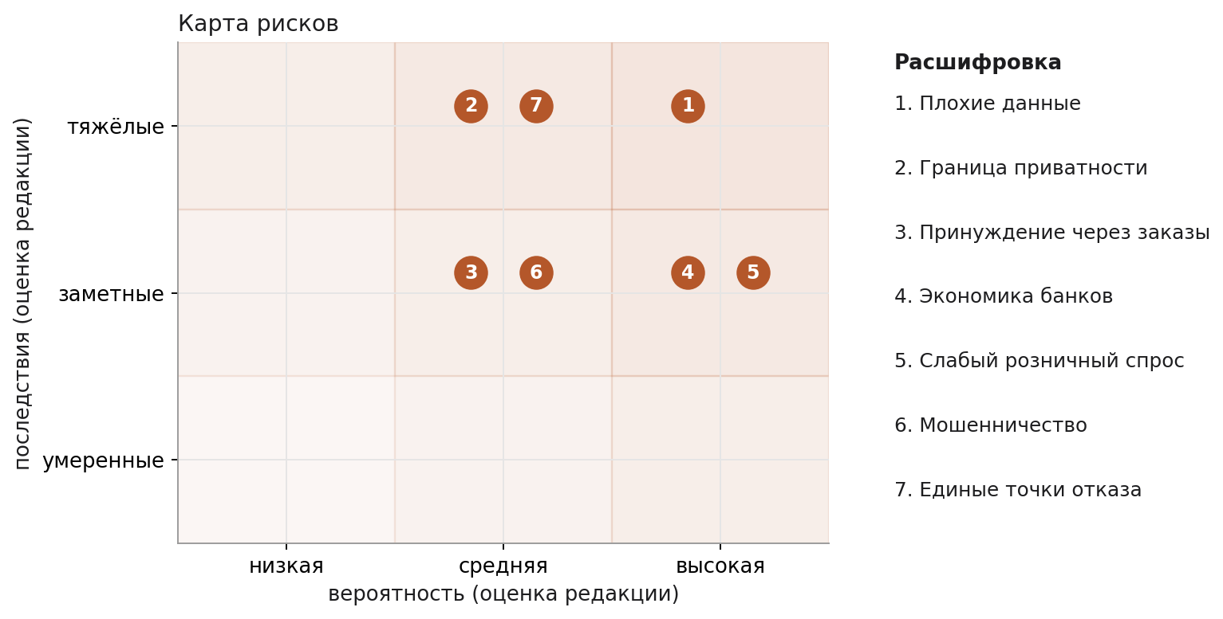
Карта рисков
- Плохие данные. Платформа передаст в платёж любую ошибку внешней системы. [Ф-013] [Ф-089]
- Граница приватности. Розничная приватность и прослеживаемость государственных денег: кто определяет границу. [Ф-107]
- Принуждение через заказы. Обязательность для бюджетных платежей превращает цифровой тенге в условие допуска к заказу. [Ф-085]
- Экономика банков. Банки обязаны подключаться; модель дохода и пределы комиссий не раскрыты. [Ф-022] [Ф-078]
- Слабый розничный спрос. Без процентов и при развитых быстрых платежах у людей мало причин переходить. [Ф-041] [Ф-102]
- Мошенничество. Новый инструмент привлекает мошенников; против них работает Антифрод-центр. [Ф-098] [Ф-094]
- Единые точки отказа. Нотариальная нода и оракулы — центральные узлы; данных о доступности нет. [Ф-106]

Чего мы не знаем
Эти вопросы мы не смогли закрыть по открытым источникам. Они не говорят, что проект плох; они говорят, что судить о нём пока трудно.
- Сколько реальных людей и компаний пользуются цифровым тенге после 18 июля 2026 года. Последние официальные цифры (265 счетов) относятся к концу 2025 года [Ф-102].
- Какова стоимость проекта для бюджета и для оператора.
- Каков реальный эффект: насколько сократился срок возврата НДС и доля нецелевых расходов. Заявления есть [Ф-096], независимых измерений нет.
- Каковы предельные комиссии банков с клиентов.
- Насколько надёжна платформа под нагрузкой: открытых показателей нет.
- Проходил ли хотя бы один реальный, не тестовый платёж в цифровом тенге за границу [Ф-090].
- Что означает «охват в 2 трлн тенге» в заявлении Нацбанка: накопленный выпуск или объём платежей через платформу [Ф-088].
- Действительно ли на платформе проведено «свыше тысячи» операций, и как это соотносится с другими цифрами оператора (см. главу «Что показали пилоты»).
Но чтобы заглянуть вперёд, нужны не только риски, но и сценарии.

Что дальше: три сценария
Предсказывать будущее денег — занятие неблагодарное. Поэтому вместо прогноза предложим три сценария, которые отличаются тем, что произойдёт с данными, тарифами и спросом. Это построения редакции, а не прогнозы оператора.

Три траектории
Государственный инструмент (по нашей оценке, самый вероятный). Цифровой тенге закрепляется как платёжный слой государства: перечень расходов растёт, пилоты Минфина становятся регулярной практикой, розница остаётся нишей. Эффект — прозрачность бюджетных платежей и автоматизация НДС для участников. Условие — готовность государственных информационных систем.
Выход на рынок. К государственному ядру добавляются коммерческие сценарии: расчёты при сделках с условиями (по образцу эскроу), токенизация активов, расчёты по ценным бумагам. Банки находят свою модель дохода, а вопрос о процентах пересматривается. Условие — понятная экономика для банков и закон о токенизированных активах.
Формальность. Обязательность соблюдается на бумаге, данные неполные, платежи проходят вручную; банки несут издержки без дохода; интерес пропадает. Признак — переносы сроков и неопубликованные показатели.

Арифметика цели
Нацбанк назвал цель — довести охват цифрового тенге до 2 трлн тенге в течение 12 месяцев [Ф-088]. Возьмём простое предположение: речь о накопленном выпуске, а исходная точка — около 340 млрд. Тогда за год нужно прибавлять примерно 138 млрд в месяц. Самый быстрый известный нам темп — около 14 млрд в месяц во второй половине 2025 года. То есть цель потребует ускорения примерно в десять раз. Если же «охват» означает объём платежей, проходящих через платформу, арифметика другая, и тут нужны разъяснения оператора.
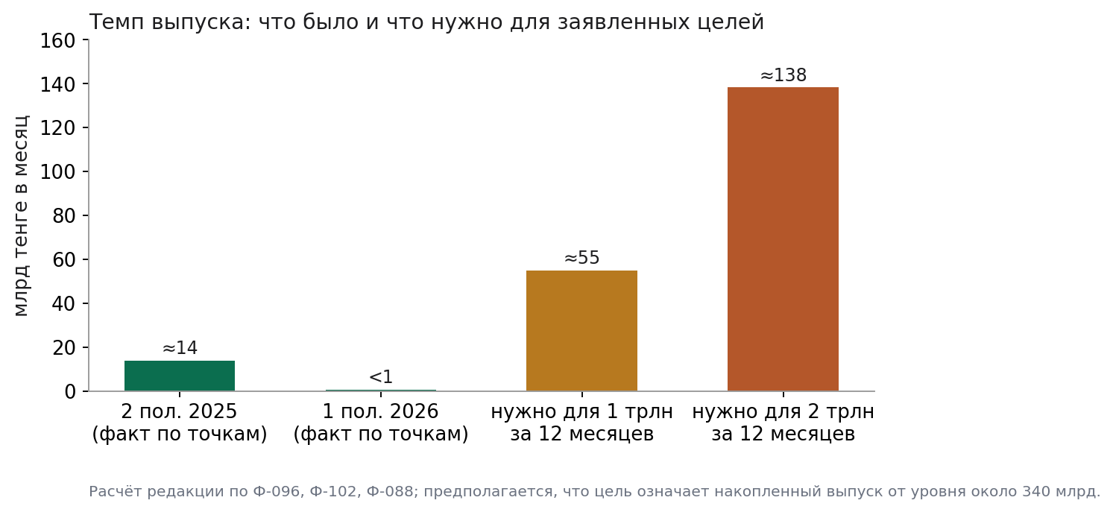
Темп выпуска: что было и что нужно для целей
Эта арифметика не доказывает, что цель недостижима: обязательность для бюджетных платежей, вступившая в силу 30 октября [Ф-087], как раз и может дать скачок. Но она показывает, насколько цель отличается от темпа последнего известного периода.

За чем следить
Если вы хотите наблюдать за проектом сами, вот шесть показателей, которые стоит сверять каждые полгода: накопленный выпуск и остатки; число цифровых счетов по категориям (госорганы, компании, граждане); доля бюджетных расходов, исполненных в цифровой форме; фактический срок возврата НДС у участников пилота; число банков, подключённых к платформе (на 27 октября 2026 года — девять [Ф-081]); показатели доступности платформы. Ни один из них пока не публикуется регулярно.

Как мы проверяли факты
Этот материал выходит в нескольких редакциях, и каждая следует одним правилам.
Первичные источники — первыми. Законы, подзаконные акты, доклады Национального Банка и НПК, страницы оператора. Они считаются основой.
Пересказ в прессе — с оговоркой. Если факт известен нам только из новостей, рядом с ним стоит янтарный значок «пересказ СМИ». В карточке указано, откуда взято.
Расчёты редакции — подписаны. Когда мы сравниваем, делим и прикидываем (например, долю выпуска в безналичном обороте), цифра помечена как расчёт.
Сомнительное не включается. В публичную редакцию не попало всё, что мы не смогли подтвердить двумя независимыми способами или что противоречит другим источникам оператора. Эти вопросы вынесены в главу о белых пятнах.
Расхождения не скрываются. Если два источника дают разные числа, мы не выбираем молча, а говорим об этом читателю.
Факты не исчезают. Устаревший факт заменяется новым с ссылкой на замену, а старая запись сохраняется. Так можно сравнить, что изменилось между редакциями.

Реестр фактов
В реестре ниже только те факты, которые упомянуты в публичной редакции. Их можно искать и фильтровать.
Полный реестр фактов этой редакции приведён в приложении «Реестр фактов».

Источники
Полный перечень источников с адресами и датами обращения приведён в конце документа и в реестре. Основные группы: тексты законов и постановлений; доклады НБРК и НПК 2021–2026 годов; страницы НПК (тарифы, участники, новости); сообщения информагентств и профильных изданий; материалы международных организаций (МВФ, Банк международных расчётов, Банк России, ЕЦБ, Народный банк Китая).

Как подготовлен материал
Материал подготовлен редакцией The Tenge с использованием инструментов искусственного интеллекта; каждая цифра сверена с источником, а спорные исключены. Полная аналитическая версия с реестрами расхождений и белых пятен хранится в рабочем репозитории проекта.

Приложение. Реестр фактов
Код | Содержание | Источник | Год | Уровень
Ф-003 | Доля безналичных операций в РК по итогам 2024 г. — около 87%; 12,8 млрд операций на 166,1 трлн тенге; прирост +13,4% по числу и +17% по объёму; 24,8 млн активных пользователей ДБО | НПК, Итоговый доклад 2025, с. 21 | 2024 | первичный
Ф-006 | Архетипы программируемости: «Маркировка» (целевое назначение) и «Холдирование» (платёж по наступлении события); на них реализованы 5 сценариев 2024 г. | НПК, Итоговый доклад 2025, с. 19 | 2024 | первичный
Ф-007 | 8 сценариев 2024–2025: Нацфонд (Достык–Мойынты, Талдыкорган–Ушарал; июнь 2024 – дек. 2025; 14 ЮЛ); Инвест-субсидии в лизинг (дек. 2024; 2 ЮЛ); Покупка с/х животных («Ауыл-Аманаты»; дек. 2024 – март 2025; 2 ЮЛ + 15 ФЛ); Средний ремонт дорог (Атырауская и Павлодарская обл.; 22 ЮЛ); Цифровой НДС (4 ЮЛ); Федерация футбола, проект «Алан» (22 ЮЛ); Закупки НБРК (15 ЮЛ); Кредитование с ФРП «Даму» (нояб.–дек. 2025; 4 ЮЛ) | НПК, Итоговый доклад 2025, табл. 1 | 2025 | первичный
Ф-008 | Холдирование: приобретено 2 единицы с/х техники, выдано 12 займов на 287 голов скота; интеграция с ГИСС и ИС «Идентификация сельскохозяйственных животных» | НПК, Итоговый доклад 2025, с. 37 | 2025 | первичный
Ф-009 | Глубина отслеживания цепочки практически достижима до 2–3 колен поставщиков | НПК, Итоговый доклад 2025, с. 36 | 2025 | первичный
Ф-010 | «Цифровой НДС»: токены НДС не имеют срока действия, становятся стандартными только при перечислении в налоговый орган; в 2025 г. прямая интеграция с ИС КГД и ИС ЭСФ | НПК, Итоговый доклад 2025, с. 31–34 | 2025 | первичный
Ф-012 | В ходе ОПЭ ЦТ юридически выступал как эмитированные НБРК электронные деньги и обязательство НБРК; в январе 2026 принят Закон «О банках и банковской деятельности в РК», закрепивший статус ЦТ как новой формы национальной валюты | НПК, Итоговый доклад 2025, с. 46 | 2026 | первичный
Ф-013 | Шесть выводов НПК: ЦТ не панацея; программируемость требует доверенных источников данных; сначала правила, потом технология; эффект — при контроле в реальном времени; нужны стимулы банкам и бизнесу; малые пилоты снижают риски; ранее вовлечение ведомств и правовой статус | НПК, Итоговый доклад 2025, с. 43–44 | 2025 | первичный
Ф-014 | Китай: на конец сентября 2025 г. объём e-CNY — 14,2 трлн юаней (≈2 трлн долл.), 3,32 млрд транзакций, 225 млн персональных кошельков | НПК со ссылкой на Xinhua, Итоговый доклад 2025, с. 13 | 2025 | пересказ СМИ
Ф-015 | ЕЦБ: решение Совета управляющих (конец октября 2025) перейти к следующему этапу; при принятии закона в 2026 г. пилотные транзакции возможны в середине 2027, первая эмиссия — 2029; затраты ≈1,3 млрд евро до эмиссии, затем ≈320 млн евро в год | НПК со ссылкой на ЕЦБ, Итоговый доклад 2025, с. 15 | 2025 | пересказ СМИ
Ф-016 | Банк Японии: пилот не менее 60 организаций; решение о запуске цифровой иены не принято; доля безналичных платежей 42,8% | НПК, Итоговый доклад 2025, с. 15 | 2025 | пересказ СМИ
Ф-018 | 16 января 2026 г. Президент подписал Закон «О банках и банковской деятельности в РК» и Закон «О внесении изменений и дополнений в некоторые законодательные акты РК по вопросам регулирования и развития финансового рынка, связи и банкротства» (№ 259-VIII); в первом сообщении сказано, что формируется статус ЦТ как законного платёжного средства, единственный эмитент — НБРК, взаимодействие через участников финансового рынка | prg.kz, 16.01.2026; zakon.kz, 15.07.2026 | 2026 | пересказ СМИ
Ф-019 | Закон № 259-VIII дополнил Закон «О платежах и платёжных системах» главой 7-1 «Цифровой тенге» и пп. 62-4)–62-11) ст. 1; нормы о ЦТ вступили в силу 18 июля 2026 г. (через шесть месяцев после первого официального опубликования); большинство прочих статей — с 19 марта 2026 г., часть — с 1 января 2027 г. | zakon.kz, 15.07.2026; Әділет (Закон о платежах и платёжных системах, ред. с изм. 259-VIII) | 2026 | пересказ СМИ
Ф-020 | Определение: ЦТ — цифровая форма национальной валюты РК и законное платёжное средство (пп. 62-4 ст. 1); выпускать и погашать ЦТ вправе исключительно НБРК; выпуск — в обмен на деньги владельца цифрового счёта; погашение — переводом эквивалентной суммы на банковский счёт владельца (ст. 41-3) | zakon.kz, 15.07.2026 (цитата ст. 41-3) | 2026 | пересказ СМИ
Ф-021 | Участниками платформы ЦТ по договору с оператором могут быть банки, организации с отдельными видами банковских операций, центральный депозитарий, Комитет казначейства МФ, иные ППУ и ЮЛ по определению НБРК (п. 1 ст. 41-1) | zakon.kz, 15.07.2026 | 2026 | пересказ СМИ
Ф-022 | БВУ, оказывающие электронные банковские услуги через мобильные приложения или системы удалённого доступа, обязаны использовать компоненты НЦФИ для услуг, включая операции с ЦТ (п. 5 ст. 4-2, действует с 18 июля 2026 г.) | zakon.kz, 15.07.2026 | 2026 | пересказ СМИ
Ф-023 | Маркировка ЦТ — присвоение цифровому тенге уникальных буквенно-цифровых или графических знаков для последующей идентификации (пп. 62-6 ст. 1) | zakon.kz, 15.07.2026 | 2026 | пересказ СМИ
Ф-024 | Открытие цифрового счёта и погашение ЦТ бесплатны; банки вправе взимать комиссию за обслуживание операций, предельные размеры устанавливаются Правилами НБРК | zakon.kz, 15.07.2026 | 2026 | пересказ СМИ
Ф-034 | Сценарий «Цифровые ваучеры» (Акимат Алматы, «Казпочта», «Онай»): 7 492 транзакции, в среднем 499 в день, 100% обработаны успешно | НПК, White Paper 2023, с. 39 (сверено по макету) | 2023 | первичный
Ф-035 | Сценарий «Цифровая карта» (Altyn Bank, Евразийский банк, Народный банк, Банк ЦентрКредит): 1 714 транзакций (сумма по банкам 583+536+436+159), в среднем 68 в день, средний чек 3 779 ЦТ; объём эмиссии по БВУ — 60%, 30%, 10% | НПК, White Paper 2023, с. 39 (сверено по макету) | 2023 | первичный
Ф-036 | Опрос участников ОПЭ: покупка в ТСП через POS — 100% успешных; снятие в банкомате — 82% (проблема: банкоматы других банков); онлайн-покупки — 87%; 98% готовы участвовать в дальнейшем тестировании | НПК, White Paper 2023, с. 40 (сверено по макету) | 2023 | первичный
Ф-037 | Интерес пользователей к дополнительной функциональности: офлайн-платежи 83%, трансграничные 67%, программируемые 53%, смарт-контракты 50% | НПК, White Paper 2023, с. 40 (сверено по макету) | 2023 | первичный
Ф-039 | Решение о поэтапном внедрении ЦТ в три фазы до конца 2025 г. принято в конце 2022 г.; ОПЭ в 2023 г. с участием Visa, Mastercard и БВУ: Народный банк, Altyn Bank, Банк ЦентрКредит, Евразийский банк | НБРК, информационное сообщение от 15.12.2023 | 2023 | первичный
Ф-041 | Нигерия (eNaira): число розничных клиентов не достигло 1% активных банковских счетов; около 36% населения без банковских счетов; лимиты на обналичивание вызвали отток наличных и низкий спрос на ЦВЦБ | НПК, Статус-доклад от 18.09.2023, с. 3 | 2023 | пересказ СМИ
Ф-043 | Дорожная карта НБРК (Статус-доклад 2023): 2021 PoC; 2022 тест в ограниченном контуре (200 ФЛ и 4 ТСП); 2023 интеграция и ОПЭ; 2024 целевая архитектура, не менее 10 БВУ; 2025 промышленная эксплуатация | НПК, Статус-доклад от 18.09.2023, с. 12 | 2023 | первичный
Ф-044 | НБРК с 2020 г. (объявление исследовательского проекта в ноябре 2020 г.); публичный доклад «Цифровой тенге» опубликован 5 мая 2021 г., обсуждение 12 мая 2021 г. (более 150 участников); решение о запуске планировалось принять в конце 2022 г. | НБРК, Ответы на вопросы (май 2021); ЧаВо (апрель 2022) | 2021–2022 | первичный
Ф-046 | Опрос 3 000 потребителей по всем регионам РК: около 60% выразили готовность использовать ЦТ; важнее всего повсеместность приёма, защита от мошенничества и кражи, отсутствие комиссий; мужчины и более состоятельные чаще заинтересованы, старше 50 лет — реже | НБРК, White Paper 2022, с. 54 | 2022 | первичный
Ф-048 | В оптимальном сценарии (без начисления процентов) спрос на ЦТ составит от 5,7% до 6,2% ВВП в долгосрочной перспективе; взаимозаменяемость ЦТ и средств на текущих счетах — 0,609; риски перетока средств контролируемы | НБРК, White Paper 2022, с. 58 | 2022 | первичный
Ф-049 | Оценка велась двумя DSGE-моделями (среднемасштабное динамическое стохастическое общее равновесие) с эластичностью спроса на ЦТ, оценённой по данным собственного опроса (в других странах используют косвенные параметры) | НБРК, White Paper 2022, с. 53 | 2022 | первичный
Ф-052 | Итоговая оценка White Paper 2022: необходимость внедрения признана; рекомендовано поэтапное внедрение за три года, реальные расчёты с 2023 г., промышленная эксплуатация до конца 2025 г.; за время проекта проведено более 100 встреч с рынком, экспертами и регуляторами | НБРК, White Paper 2022, с. 5 | 2022 | первичный
Ф-053 | Хронология публикаций НБРК: апрель–май 2021 — доклад для публичных обсуждений (5 мая) и ответы на вопросы (12 мая); декабрь 2021 — доклад о результатах исследования; июль 2022 (1 июля) — Модель принятия решения; октябрь 2022 — пилот с реальными потребителями и ТСП; 15 декабря 2022 — White Paper 2022 | НБРК, White Paper 2022, с. 6; Статус-доклад 2023 | 2021–2022 | первичный
Ф-054 | Постановление Правления НБРК от 29 апреля 2026 г. № 42 «Об утверждении Правил выпуска, обращения и погашения цифровых тенге» введено в действие с 19 июля 2026 г.; правила регулируют открытие цифровых счетов, требования к информационной безопасности платформы, порядок транзакций | Uchet.kz; prg.kz; nationalbank.kz (текст постановления) | 2026 | пересказ СМИ
Ф-056 | Постановление Правления НБРК от 10 апреля 2026 г. утвердило Правила выпуска, размещения, обращения и погашения цифровых финансовых активов, базовым активом которых выступают деньги (стейблкоины) | Inform.kz | 2026 | пересказ СМИ
Ф-061 | НПК создана в сентябре 2023 г. при реорганизации Казахстанского центра межбанковских расчётов; АО «Центр развития платёжных и финансовых технологий» НБРК (2021–2023 гг.) возглавлял Б.Жаленов | BES.media; Informburo.kz | 2023 | пересказ СМИ
Ф-062 | НБРК присоединился к инициативе БМР mBridge как государство-наблюдатель (сообщение НПК от 25 августа 2024 г., Central Banking; Ledger Insights: наблюдателем наряду с 22 другими центробанками, не участником) | Central Banking; Ledger Insights; сообщение НБРК | 2024 | пересказ СМИ
Ф-063 | Июль 2024 г. (визит Си Цзиньпина в Казахстан): меморандум НБРК и Народного банка Китая о сотрудничестве в области цифровых валют | Bizmedia.kz, 09.07.2024 | 2024 | пересказ СМИ
Ф-073 | Народный банк Китая: с 1 января 2026 г. банкам разрешено начислять проценты на остатки e-CNY в верифицированных кошельках, e-CNY переходит от «цифровых наличных» к «цифровым депозитным деньгам»; к концу ноября 2025 г. проведено 3,48 млрд транзакций | 24.kg (со ссылкой на Bloomberg); The Block; BeInCrypto, декабрь 2025 | 2025–2026 | пересказ СМИ
Ф-074 | Россия: закон о цифровом рубле (ФЗ № 339-ФЗ от 24.07.2023); массовое внедрение с 1 сентября 2026 г.: операции обязаны обеспечить 12 системно значимых банков (более 80% платёжного рынка) и торговые организации с выручкой свыше 120 млн рублей; следующие группы — с 1 сентября 2027 и 2028 гг. | НПК, Статус-доклад 2023; kod.ru, 19.08.2026; profile.ru; habr.com | 2026 | пересказ СМИ
Ф-078 | Тарифы платформы цифрового тенге (без НДС, с 06.09.2026): 135 тенге за обработку одного электронного платёжного документа (с маркировкой или смарт-контрактом и без них) и за создание одного смарт-контракта; бесплатно — снятие маркировки, перевод при смене участника, выписка, выпуск и погашение, открытие и закрытие счёта, управление статусами счёта, безакцептное списание, перенос ключей; минимум 20 000 тенге в месяц с каждого участника; государственным уполномоченным органам безвозмездно | НПК, сайт, страница «Тарифы» (цифровой теңге), октябрь 2026 | 2026 | первичный
Ф-079 | Переходный тариф до 06.09.2026 — 100 тенге в месяц (без НДС); хранение пары криптографических ключей в HSM — 5 000 тенге в год (бесплатно для госорганов и физических лиц); тарифы НПК на 2026 г. утверждены решением Совета директоров АО «НПК» № 48 от 06.08.2026 | НПК, сайт, страница «Тарифы» (цифровой теңге), октябрь 2026 | 2026 | первичный
Ф-080 | Страница проекта на сайте НПК: пилот «цифровые ваучеры» (2023) — в одной из школ г. Алматы с акиматом и «Казпочтой»; «первые в мире» банковские карты с привязкой к цифровому счёту (Visa, Mastercard, 4 БВУ); пилот 2021 г. стартовал в июне; Digital Tenge Hub запущен в июне 2022 г.; за период эксплуатации «выпущено 336,6 млрд цифровых тенге и проведено свыше тысячи транзакций» | НПК, сайт, страница «Цифровой теңге», октябрь 2026 | 2025 | первичный
Ф-081 | Банки-участники проекта на 27 октября 2026 г.: Народный банк Казахстана, Банк Развития Казахстана, Коммерческий Банк БиЭнКей, Forte Bank, Bank RBK, Евразийский Банк, Банк ЦентрКредит, Alatau City Bank, Казпочта (девять) | НПК, сайт, страница «Участники», 27.10.2026 | 2026 | первичный
Ф-084 | Правила НБРК № 42 (зарегистрированы в Минюсте 30.04.2026 под № 38625; действуют с 19.07.2026): у пользователя не более одного цифрового счёта; сберегательный режим (начисление процентов) не предусмотрен; цифровые тенге можно хранить на внешних электронных носителях (офлайн); смарт-контракт между физическими лицами исполняется не дольше 10 рабочих дней и обязан предусматривать возврат средств при неисполнении; участник, прекращающий деятельность, уведомляет владельцев счетов за 30 календарных дней, владелец за 10 рабочих дней подаёт заявление другому участнику, ключи переносятся; участники ежеквартально сообщают оператору число пользователей и остатки | Текст постановления НБРК № 42 от 29.04.2026 (копия на zakon.mybuh.kz, 29.05.2026) | 2026 | первичный
Ф-085 | Приказ Минфина от 08.06.2026 № 375 (согласован с НБРК): пилот применения цифрового тенге при исполнении республиканского и местных бюджетов; условие — платёж свыше 100 млн тенге по перечню статей (лекарства и медизделия, топливо и ГСМ, вещевое имущество, транспорт, строительство и реконструкция, дороги, часть бюджетных кредитов, гранты на коммерциализацию науки, средства Специального госфонда); каждому платежу присваивается сквозной идентификатор расхода; пилот до 31.12.2026, старт 27.06.2026 (в части источников — 26.06) | Zakon.kz, 17.06.2026; Uchet.kz, 17.06.2026; Kapital.kz | 2026 | пересказ СМИ
Ф-086 | Пилот «цифровой НДС в госзакупках» (приказ Минфина от 22.01.2026 № 38): со 02.02.2026 по 31.12.2026, участие добровольное | CDB.kz (новости), 2026 | 2026 | пересказ СМИ
Ф-087 | Перечень расходов бюджета в форме цифрового теңге утверждён постановлением Правительства РК от 23.10.2026 и вступил в силу 30.10.2026; номер постановления в открытых публикациях не приводится | Zakon.kz, 30.10.2026; BES.media, 30.10.2026 | 2026 | пересказ СМИ
Ф-088 | Цели Нацбанка: в июне 2026 г. (Сенат) Т.Сулейменов назвал выпуск порядка 340 млрд тенге и намерение довести оборот до 1 трлн; 11.09.2026 (Central Asia Fintech Summit) заявил о намерении довести охват цифрового тенге до 2 трлн в течение ближайших 12 месяцев; значение слова «охват» (накопленный выпуск или объём платежей через платформу) в публикациях не уточнено | Kapital.kz, 2026; BES.media, 11.09.2026 | 2026 | пересказ СМИ
Ф-089 | Минфин на правительственном совещании (24.07.2026): в обращении 340 млрд цифровых тенге, 20 реализованных пилотных проектов, 10 в работе и 50 готовятся к запуску; до конца года планируется около 100 проектов; названный барьер — субподрядчики не обязаны работать через смарт-контракты | Profit.kz, 24.07.2026 | 2026 | пересказ СМИ
Ф-090 | НБРК и Народный банк Китая договорились о запуске пилота расчётов в цифровом тенге и цифровом юане (публикация от 04.08.2026); сведений о реальных, не тестовых платежах не найдено | Kapital.kz, 04.08.2026 | 2026 | пересказ СМИ
Ф-094 | Сайт Антифрод-центра для граждан (новость НПК от 27.10.2026): более 260 участников, более 200 тыс. инцидентов, предотвращённый ущерб на 01.10.2026 — 126,7 млрд тенге | НПК, сайт, новости, 27.10.2026 | 2026 | первичный
Ф-096 | Совещание у Премьер-министра 11.07.2025: поручено перевести в формат цифрового тенге не менее 100 крупных проектов, финансируемых из Нацфонда и бюджета; названы 257,5 млрд выпущенных цифровых тенге и сокращение срока возврата НДС с 75 до 5 рабочих дней (заявление участников совещания) | Kapital.kz, 11.07.2025; Tengrinews, 11.07.2025 | 2025 | пересказ СМИ
Ф-097 | Проекты Нацфонда в цифровом тенге: вторые железнодорожные пути «Достык — Мойынты» и магистральный газопровод «Талдыкорган — Ушарал» (302,4 км, 66 населённых пунктов) | Kapital.kz, 11.07.2025; Forbes.kz | 2025 | пересказ СМИ
Ф-098 | 30.03.2026 Нацбанк предупредил о рекламе якобы «государственного инвестиционного проекта цифрового тенге» (фишинг); регулятор подчеркнул, что цифровой тенге не инвестиционный инструмент и не предназначен для получения прибыли | Zakon.kz, 30.03.2026; Kursiv.media, 30.03.2026 | 2026 | пересказ СМИ
Ф-099 | Блог МВФ (18.06.2024): среди стран Ближнего Востока и Центральной Азии Казахстан назван наиболее продвинутым по цифровой валюте после двух пилотных программ | МВФ, блог, 18.06.2024 | 2024 | первичный
Ф-100 | 31.10.2024 Банк международных расчётов объявил о выходе из проекта mBridge и передаче его центральным банкам Китая, Гонконга, Таиланда, ОАЭ и Саудовской Аравии; у проекта было 31 наблюдатель | Central Banking, 2024 | 2024 | пересказ СМИ
Ф-101 | Цифровой рубль, первые недели массового внедрения: за 10 дней открыто 87 тыс. счетов и проведено более 50 тыс. операций (Э.Набиуллина, 11.09.2026); за первый месяц открыто более 220 тыс. счетов (З.Кахруманова, 06.10.2026) | Интерфакс, 11.09.2026; «Российская газета», 06.10.2026 (по поиску; адреса публикаций не сохранены, при следующей сверке указать) | 2026 | пересказ СМИ
Ф-102 | Итоговый доклад НПК за 2025 год: за период опытно-промышленной эксплуатации выпущено 336,6 млрд цифровых тенге, открыто 265 цифровых счетов (данные на конец 2025 г.) | НПК, Итоговый доклад 2025 (11.03.2026), с. 9 | 2025 | первичный
Ф-103 | Для граждан использование цифрового тенге добровольно: обязанности закон не устанавливает; обязательность введена только для части государственных расходов (по материалу юридического издания) | Zakon.kz, 15.07.2026 | 2026 | пересказ СМИ
Ф-104 | НБРК (ответы участникам обсуждения, май 2021): в распределённом реестре цифрового тенге эмиссия обеспечивается централизованно, участники реестра авторизуются централизованным решением; Нацбанк предоставляет инфраструктуру, а конечные платёжные сервисы оказывают банки и другие участники рынка | НБРК, Ответы на вопросы участников обсуждения доклада, май 2021, с. 6, 17, 19 | 2021 | первичный
Ф-105 | Платформа цифрового тенге построена на технологии распределённых реестров Corda (R3); платформа выбрана, в том числе, по причинам безопасности и приватности: она позволяет управлять анонимностью, конфиденциальностью и отслеживаемостью транзакций | НПК, Статус-доклад, сентябрь 2023, раздел «Часто задаваемые вопросы» | 2023 | первичный
Ф-106 | Нотариальная нода платформы проверяет, что токен не использован дважды (модель непотраченных выходов, UTXO), но не видит содержимого транзакции; нода-оракул сообщает смарт-контрактам информацию извне и сама источником данных не служит | НПК, Итоговый доклад 2025, раздел о платформе | 2025 | первичный
Ф-107 | Приватность в разных сценариях: в розничном кошельке пользователь может скрывать данные от других участников (кроме банка, открывшего кошелёк); для маркированных государственных средств информация о транзакциях передаётся на ноду инициатора маркировки для отслеживаемости | НБРК, White Paper 2022; НПК, Итоговый доклад 2025 | 2025 | первичный
Ф-108 | Оценка рисков в White Paper 2022: на рынке нет готового решения, полностью отвечающего свойствам цифрового тенге и работающего в продуктивной ЦВЦБ другой страны; выбор вендорской платформы создаёт зависимость от поставщика; закрытые тесты показали допустимую производительность, но требуют проверки в условиях, близких к реальным | НБРК, White Paper 2022, с. 46 | 2022 | первичный
Ф-109 | НБРК (ответы участникам обсуждения, май 2021): проценты на остатки в цифровых тенге не начисляются, потому что при начислении возник бы риск «цифрового бегства» — перетока средств с банковских счетов в цифровую валюту; в критических сценариях цифровая валюта центрального банка может оказаться менее рискованным инструментом, чем банковские депозиты | НБРК, Ответы на вопросы участников обсуждения доклада, май 2021, с. 21 | 2021 | первичный
Ф-110 | НБРК (ответы участникам обсуждения, май 2021): причины интереса центральных банков к цифровым валютам — ускоренное развитие небанковских платёжных платформ, возможные риски влияния частных проектов на денежный суверенитет и необходимость цифровизации платёжных инструментов на фоне пандемии; цель проекта — развитие и модернизация национальной платёжной системы | НБРК, Ответы на вопросы участников обсуждения доклада, май 2021, с. 7–8 | 2021 | первичный

Словарь терминов
Термин | Значение и происхождение
тенге, деньги | Название тюркского корня. По Фасмеру, от того же тюркского täŋkä («монета, деньги») происходит русское «деньги». Цифровой тенге — не новая единица, а новая форма прежней.
фиатные деньги | Деньги, держащиеся на законе и доверии, а не на металле. От латинского fiat — «пусть будет».
цифровая валюта центрального банка (ЦВЦБ, CBDC) | Цифровая форма национальной валюты, выпускаемая центральным банком. Цифровой тенге — именно такая валюта. Слово «цифровой» восходит через латинское cifra к арабскому ṣifr, «пустота, ноль».
токен | Цифровой «жетон»: запись, несущая сумму и подтверждаемая криптографически. Слово от древнеанглийского tācen — «знак, примета».
двухуровневая модель | Нацбанк выпускает и погашает деньги, банки обслуживают клиентов. Нацбанк не конкурирует с банками.
нотариальная нода | Узел сети, который проверяет, что токен не потрачен дважды, но не видит, кто и кому платит. Название — из юриспруденции.
оракул | Служба, сообщающая смарт-контракту факты из внешнего мира. От латинского oraculum — «прорицалище», от orare, «говорить, молить». Сам оракул источником данных не служит.
смарт-контракт | Программа, которая исполняет условия сама. Не договор в юридическом смысле: силу ему придают закон и соглашение сторон.
маркировка | Присвоение токену знаков, по которым видно его назначение. От немецкого markieren и французского marque.
холдирование | Блокировка денег до наступления подтверждённого события. От английского hold — «держать».
программируемость | Возможность «вшить» в деньги условия их использования: кому, на что и когда их можно потратить.
двойная трата | Попытка потратить один и тот же токен дважды. Файл можно скопировать, деньги нельзя, поэтому система обязана это пресекать.
цифровое бегство | Массовый перевод вкладов из банков в цифровую валюту центробанка, когда она надёжнее. По аналогии с bank run — «набегом на банк».
эмиссия | Выпуск денег. От латинского emissio — «выпуск, выпускание».
банк | От итальянского banco — «скамья, лавка менялы»: за такой скамьёй менялы вели расчёты.
электронные деньги | Обязательство компании-эмитента перед владельцем, привязанное к остатку на её счетах. До закона 2026 года цифровой тенге в пилотах формально проходил по этим правилам.
стейблкоин | От английского stable coin — «устойчивая монета»: актив, привязанный к валюте и обеспеченный резервом частного эмитента.
офлайн-платёж | Платёж без подключения к сети. Токены хранятся на устройстве, а сеть узнаёт о платеже, когда устройство снова подключится («отложенный онлайн»).
аппаратный модуль безопасности (HSM) | Специальное устройство для безопасного хранения криптографических ключей.
распределённый реестр | Книга записей, копии которой хранятся у нескольких участников и синхронизируются по правилам. Блокчейн — частный случай.

История версий
Редакция 1.1 (2026-10-31). Публичная (научно-популярная) редакция для the-tenge.kz
- Текст переписан для широкого читателя: плавные переходы, объяснение терминов, примеры.
- Добавлены интерактивные блоки: хронология, жизненный цикл токена, маркировка, цифровой НДС, калькулятор тарифов, графики, сценарии, поиск по реестру.
- Данные актуализированы: тарифы с 6 сентября 2026 года, девять банков-участников на 27 октября, цели Нацбанка (11 сентября), пилот Минфина, постановление Правительства от 23 октября, итоги Антифрод-центра на 1 октября.
- Из публичной редакции исключены факты, не подтверждённые двумя способами или противоречащие другим источникам оператора, а также числа, полученные распознаванием сканов.
- У каждого факта указан уровень достоверности: первичный документ, пересказ СМИ или расчёт редакции.
Редакция 1.0.1 (2026-10-31). Корректирующая аналитическая редакция
- Поправки по данным сайта НПК: тарифы платформы, список банков-участников, роль заместителя председателя правления.
- Школьный пилот 2023 года уточнён: одна школа в Алматы.
Редакция 1.0 (2026-10-31). Первая аналитическая редакция (шесть томов)
- Шесть томов: методология, право, технология, практика и экономика, мировой опыт, риски и сценарии.
- Реестры фактов, расхождений и белых пятен; проверка черновика ИИ.

Список использованных источников
- Цифровой тенге : раздел сайта и документы проекта // АО «Национальная платёжная корпорация» : офиц. сайт. – URL: https://npck.kz/tsifrovoj-tenge/ (дата обращения: 31.10.2026). – Текст : электронный.
- Цифровой тенге : документы проекта (доклад 2021 года, ответы на вопросы 2021 года, модель принятия решения, White Paper 2022 и 2023 годов, статус-доклад 2023 года) // АО «Национальная платёжная корпорация» : офиц. сайт. – URL: https://npck.kz/tsifrovoj-tenge/dt-documents/ (дата обращения: 31.10.2026). – Текст : электронный.
- Цифровой тенге : итоговый доклад 2025 / АО «Национальная платёжная корпорация». – 2026. – Март. – URL: https://npck.kz/wp-content/uploads/2026/03/DT_WP_2025_RUS_FINAL-2.pdf (дата обращения: 31.10.2026). – Текст : электронный.
- Тарифы на услуги, оказываемые на Платформе цифрового теңге // АО «Национальная платёжная корпорация» : офиц. сайт. – URL: https://npck.kz/tarify-tst/ (дата обращения: 31.10.2026). – Текст : электронный.
- Участники проекта «Цифровой тенге» (по состоянию на 27 октября 2026 г.) // АО «Национальная платёжная корпорация» : офиц. сайт. – URL: https://npck.kz/tsifrovoj-tenge/uchastniki/ (дата обращения: 31.10.2026). – Текст : электронный.
- Аналитика; Новости и пресс-релизы // АО «Национальная платёжная корпорация» : офиц. сайт. – URL: https://npck.kz/category/media/analitika-ru/ ; https://npck.kz/category/media/news-ru/ (дата обращения: 31.10.2026). – Текст : электронный.
- Национальный Антифрод-центр подвёл итоги двух лет работы // АО «Национальная платёжная корпорация» : офиц. сайт. – 22.07.2026. – URL: https://npck.kz/natsionalnyj-antifrod-tsentr-podvel-itogi-dvuh-let-raboty/ (дата обращения: 31.10.2026). – Текст : электронный.
- Национальный Антифрод-центр Казахстана запустил информационный сайт для граждан // АО «Национальная платёжная корпорация» : офиц. сайт. – 27.10.2026. – URL: https://npck.kz/natsionalnyj-antifrod-tsentr-kazahstana-zapustil-informatsionnyj-sajt-dlya-grazhdan/ (дата обращения: 31.10.2026). – Текст : электронный.
- АО «НПК» подписало Меморандум о взаимопонимании с UnionPay International по развитию трансграничных платежей по QR-кодам // АО «Национальная платёжная корпорация» : офиц. сайт. – 22.06.2026. – URL: https://npck.kz/aktsionernoe-obshhestvo-natsionalnaya-platezhnaya-korporatsiya-natsionalnogo-banka-respubliki-kazahstan-podpisalo-memorandum-o-vzaimoponimanii-s-unionpay-international-po-razvitiyu-transgranichnyh-pla/ (дата обращения: 31.10.2026). – Текст : электронный.
- Участники МСМП // АО «Национальная платёжная корпорация» : офиц. сайт. – URL: https://npck.kz/open-banking-open-api/uchastniki-msmp/ (дата обращения: 31.10.2026). – Текст : электронный.
- Закон Республики Казахстан от 16 января 2026 года № 259-VIII «О внесении изменений и дополнений в некоторые законодательные акты Республики Казахстан по вопросам регулирования и развития финансового рынка, связи и банкротства». – Текст : электронный // Информационно-правовая система «Әділет». – URL: https://adilet.zan.kz/rus/docs/Z1600000011 (дата обращения: 31.10.2026).
- Новый закон «О банках и банковской деятельности» подписан Президентом // PRG.KZ. – 16.01.2026. – URL: https://prg.kz/document/?doc_id=39850923 (дата обращения: 31.10.2026). – Текст : электронный.
- С 18 июля цифровой тенге вводится в полномасштабное обращение // Zakon.kz. – 15.07.2026. – URL: https://www.zakon.kz/pravo/6524790-s-18-iyulya-tsifrovoy-tenge-vvoditsya-v-polnomasshtabnoe-obrashchenie.html (дата обращения: 31.10.2026). – Текст : электронный.
- Об утверждении Правил выпуска, обращения и погашения цифровых тенге : постановление Правления Национального Банка Республики Казахстан от 29 апреля 2026 года № 42. – Текст : электронный // Национальный Банк Республики Казахстан : офиц. сайт. – URL: https://nationalbank.kz/file/download/126513 (дата обращения: 31.10.2026).
- Об утверждении Правил выпуска, обращения и погашения цифровых тенге : текст постановления № 42 (копия) // Zakon.mybuh.kz. – 29.05.2026. – URL: https://zakon.mybuh.kz/rus/docs/v2600038625 (дата обращения: 31.10.2026). – Текст : электронный.
- Нацбанк РК утвердил правила выпуска и обращения стейблкоинов // Inform.kz. – 2026. – URL: https://www.inform.kz/ru/natsbank-rk-utverdil-pravila-vipuska-iobrasheniya-steyblkoinov-c910e6 (дата обращения: 31.10.2026). – Текст : электронный.
- Пилотный проект по масштабированию цифрового тенге запустили в Казахстане // Zakon.kz. – 17.06.2026. – URL: https://www.zakon.kz/pravo/6521635-pilotnyy-proekt-po-masshtabirovaniyu-tsifrovogo-tenge-zapustili-v-kazakhstane.html (дата обращения: 31.10.2026). – Текст : электронный.
- Пилотный проект «Цифрового тенге» использования в бюджете: запускают в Казахстане // Uchet.kz. – 17.06.2026. – URL: https://uchet.kz/news/pilotnyy-proekt-tsifrovogo-tenge-ispolzovaniya-v-byudzhete-zapuskayut-v-kazakhstane/ (дата обращения: 31.10.2026). – Текст : электронный.
- С 2 февраля 2026 года — пилотный проект по внедрению цифрового тенге с маркировкой НДС в госзакупках // CDB.kz. – 2026. – URL: https://cdb.kz/sistema/novosti/s_2_fevralya_2026_goda_pilotnyy_proekt_po_vnedreniyu_tsifrovogo_tenge_s_markirovkoy_nds_v_goszakupka/ (дата обращения: 31.10.2026). – Текст : электронный.
- Утверждён перечень расходов бюджета в форме цифрового тенге // Zakon.kz. – 30.10.2026. – URL: https://www.zakon.kz/pravo/6536853-utverzhden-perechen-raskhodov-byudzheta-v-forme-tsifrovogo-tege.html (дата обращения: 31.10.2026). – Текст : электронный.
- В Казахстане утвердили список расходов бюджета в цифровом тенге // BES.media. – 30.10.2026. – URL: https://bes.media/news/v-kazahstane-utverdili-spisok-rashodov-byudzheta-v-tsifrovom-tenge/ (дата обращения: 31.10.2026). – Текст : электронный.
- Нацбанк планирует довести оборот цифрового тенге до 1 трлн в 2026 году // Vlast.kz. – 2026. – URL: https://vlast.kz/novosti/69810-nacbank-planiruet-dovesti-oborot-cifrovogo-tenge-do-1-trln-v-2026-godu.html (дата обращения: 31.10.2026). – Текст : электронный.
- Охват цифрового тенге в Казахстане увеличат до 2 трлн за 12 месяцев // BES.media. – 11.09.2026. – URL: https://bes.media/news/ohvat-tsifrovogo-tenge-v-kazahstane-uvelichat-do-2-trln-za-12-mesyatsev/ (дата обращения: 31.10.2026). – Текст : электронный.
- Нацбанк намерен довести оборот цифрового тенге до 2 трлн // Kapital.kz. – 2026. – URL: https://kapital.kz/finance/152788/nacbank-nameren-dovesti-oborot-cifrovogo-tenge-do-2-trln.html (дата обращения: 31.10.2026). – Текст : электронный.
- Цифровой тенге планируют масштабировать на 100 проектов до конца года // Profit.kz. – 24.07.2026. – URL: https://profit.kz/news/74312/Cifrovoj-tenge-planiruut-masshtabirovat-na-100-proektov-do-konca-goda/ (дата обращения: 31.10.2026). – Текст : электронный.
- Казахстан и Китай запустят пилот по расчётам в цифровых тенге и юанях // Kapital.kz. – 04.08.2026. – URL: https://kapital.kz/finance/151226/kazahstan-i-kitaj-zapustyat-pilot-po-raschetam-v-cifrovyh-tenge-i-yuanyah.html (дата обращения: 31.10.2026). – Текст : электронный.
- Подписано соглашение о сотрудничестве в области цифровых валют между Нацбанком Казахстана и ЦБ Китая // Bizmedia.kz. – 09.07.2024. – URL: https://bizmedia.kz/2024-07-09-podpisano-soglashenie-sotrudnichestva-v-oblasti-czifrovyh-valyut-mezhdu-naczbankom-kazahstana-i-czb-kitaya/ (дата обращения: 31.10.2026). – Текст : электронный.
- Премьер поручил ускоренно внедрить цифровой тенге в более 100 крупных проектах // Tengrinews.kz. – 11.07.2025. – URL: https://tengrinews.kz/kazakhstan_news/premer-poruchil-uskorenno-vnedrit-tsifrovoy-tenge-bolee-100-575094/ (дата обращения: 31.10.2026). – Текст : электронный.
- В формат «цифрового тенге» переведут 100 крупных проектов, финансируемых из Нацфонда и бюджета // Kapital.kz. – 11.07.2025. – URL: https://kapital.kz/finance/138709/v-format-cifrovogo-tenge-perevedut-100-krupnyh-proektov-finansiruemyh-iz-nacfonda-i-byudzheta.html (дата обращения: 31.10.2026). – Текст : электронный.
- На магистральный газопровод «Талдыкорган — Ушарал» выделили средства из Нацфонда // Forbes.kz. – URL: https://forbes.kz/articles/namagistralnyy-gazoprovod-taldykorgan-usharal-vydelili-sredstva-iznatsfonda (дата обращения: 31.10.2026). – Текст : электронный.
- Нацбанк сделал важное предупреждение о мошенниках с цифровым тенге // Zakon.kz. – 30.03.2026. – URL: https://www.zakon.kz/obshestvo/6512717-natsbank-sdelal-vazhnoe-preduprezhdenie-o-moshennikakh-s-tsifrovym-tenge.html (дата обращения: 31.10.2026). – Текст : электронный.
- От цифровой платформы к реальному бизнесу: Bank RBK запустил кредитование в цифровых тенге // Time.kz. – 21.10.2026. – URL: https://www.time.kz/articles/va-bank/2026/10/21/ot-tsifrovoj-platformy-k-realnomu-biznesu (дата обращения: 31.10.2026). – Текст : электронный.
- Операции с цифровым тенге стали доступны в ForteBusiness // Zakon.kz. – 29.10.2026. – URL: https://www.zakon.kz/ekonomika-biznes/6536754-operatsii-s-tsifrovym-tenge-stali-dostupny-v-ForteBusiness.html (дата обращения: 31.10.2026). – Текст : электронный.
- Central Bank Digital Currencies Can Boost Middle East’s Financial Inclusion, Payment Efficiency // International Monetary Fund. – 18.06.2024. – URL: https://www.imf.org/en/Blogs/Articles/2024/06/18/central-bank-digital-currencies-can-boost-middle-easts-financial-inclusion-payment-efficiency (дата обращения: 31.10.2026). – Текст : электронный.
- BIS to hand over Project mBridge to central banks // Central Banking. – 2024. – URL: https://www.centralbanking.com/fintech/cbdc/7962626/bis-to-hand-over-project-mbridge-to-central-banks (дата обращения: 31.10.2026). – Текст : электронный.
- Kazakhstan joins mBridge project // Central Banking. – 2024. – URL: https://www.centralbanking.com/fintech/cbdc/7959622/kazakhstan-joins-mbridge-project (дата обращения: 31.10.2026). – Текст : электронный.
- Китай стал первой страной, которая платит проценты на цифровой юань (e-CNY) // 24.kg. – URL: https://24.kg/ekonomika/356928_kitay_stal_pervoy_stranoy_kotoraya_platit_protsentyi_natsifrovoy_yuan_e-CNY/ (дата обращения: 31.10.2026). – Текст : электронный.
- China to let banks pay interest on digital yuan to drive adoption // The Block. – 2025. – URL: https://www.theblock.co/post/383824/china-interest-digital-yuan (дата обращения: 31.10.2026). – Текст : электронный.
- Цифровой рубль: запуск 1 сентября // Kod.ru. – 19.08.2026. – URL: https://kod.ru/tsifrovoy-rubl-zapusk-1-sentyabrya (дата обращения: 31.10.2026). – Текст : электронный.
- Массовое внедрение цифрового рубля в России начнётся 1 сентября: что изменится для обычных граждан // Profile.ru. – URL: https://profile.ru/news/economy/massovoe-vnedrenie-cifrovogo-rublya-v-rossii-nachnetsya-1-sentyabrya-chto-izmenitsya-dlya-rossiyan-1892561/ (дата обращения: 31.10.2026). – Текст : электронный.
- Цифровой рубль: этапы внедрения и условия использования для граждан и бизнеса // Ведомости. – 29.09.2026. – URL: https://www.vedomosti.ru/press_releases/2026/09/29/tsifrovoi-rubl-etapi-vnedreniya-i-usloviya-ispolzovaniya-dlya-grazhdan-i-biznesa (дата обращения: 31.10.2026). – Текст : электронный.

